Līgatnes novada pašvaldības 2015.gada publiskais pārskats

Līgatnes novada pašvaldības publiskais pārskats apstiprināts
Līgatnes novada domes 2016.gada 28.jūlija sēdē
protokols Nr.10,46.§



LĪGATNES NOVADA DOME
Spriņģu iela 4, Līgatne, Līgatnes novads, LV - 4101
Reģistrācijas Nr.90000057333
AS Hansabanka

Budžeta konts LV47 HABA 0551 0124 1226 1
Kods: HABALV22

Līgatnes novada pašvaldības 2015. gada publiskais pārskats
SATURS
1 Ziņas par pašvaldību 3
2 Bāriņtiesa 10
3 Informācija par nozīmīgākajiem veikumiem un notikumiem Līgatnes novadā sabiedriskās kārtības nodrošināšanā 14
4 Sociālā palīdzība 16
5 Nozīmīgākie veikumi un notikumi Līgatnes novadā izglītības jomā 19
5.1 Līgatnes novada vidusskola 19
5.2 Līgatnes novada pirmsskolas izglītības iestāde 25
5.3 Līgatnes Mūzikas un mākslas skola 28
6 Nozīmīgākie veikumi un notikumi novadā kultūras, tūrisma un sporta jomā. 33
6.1 Dienas un interešu centrs „Saulespuķe”, Amatu centrs 36
6.2 Nozīmīgākie veikumi sporta jomā. 39
7 Līgatnes novada pašvaldības uzsāktie un iecerētie projekti un sagaidāmie rezultāti. 41
8 Komunālo pakalpojumu un teritoriju labiekārtošanas darbi Līgatnes pašvaldībā 44
9 Divos iepriekšējos gados izpildītais budžets un saistību apjoms 48
10 Kopsavilkuma ziņojums par kapitālsabiedrību finansiālās darbības ietekmi uz pašvaldības budžeta izdevumiem 54
11 Pasākumi, lai veicinātu iedzīvotāju informētību par pašvaldības darbību un viņu iespējām piedalīties lēmumu apspriešanā 57
12 Veiktie pasākumi pašvaldības vadības pilnveidošanai 58
13 Valsts kontroles revīzijas atzinumi un domes veiktie pasākumi atklāto trūkumu novēršanai 58
14 Revidenta ziņojums par finanšu pārskatu 59

Ziņas par pašvaldību
Līgatnes novads atrodas Latvijas centrālajā daļā, Vidzemes plānošanas reģiona rietumu daļā un robežojas ar Pārgaujas, Amatas, Siguldas un Krimuldas novadiem.
Līgatnes novads tika izveidots 2009. gadā administratīvi teritoriālās reformas gaitā apvienojot divas administratīvās teritorijas – Līgatnes pilsētu un Līgatnes pagastu. Novada teritorijā atrodas Līgatnes pilsēta, Augšlīgatnes ciems, Skaļupju ciems, Ķempju ciems un Ratnieku ciems.
Līgatnes novada platība ir 167,0 km2, tajā skaitā - Līgatnes pilsēta - 7,1 km2 un Līgatnes pagasts – 159,9 km2.
Līgatnes pilsēta atrodas novada ziemeļu daļā 70 km attālumā no Rīgas, 25 km attālumā no Cēsīm un 6 km attālumā no otras blīvi apdzīvotās vietas – Augšlīgatnes ciema.
Trīs ceturtdaļas visa novada teritorijas un 100% Līgatnes pilsētas teritorijas atrodas Gaujas Nacionālajā parkā. Novada teritoriju šķērso valsts galvenais autoceļš A2 Rīga – Sigulda – Igaunijas robeža, valsts reģionālais autoceļš P32 Līgatne – Skrīveri un stratēģiskās nozīmes dzelzceļa līnija Rīga – Ieriķi – Lugaži – valsts robeža.

Zemes izmantošanas struktūra
Līgatnes novada zemes sadalījums pa lietošanas veidiem 2015. gadā
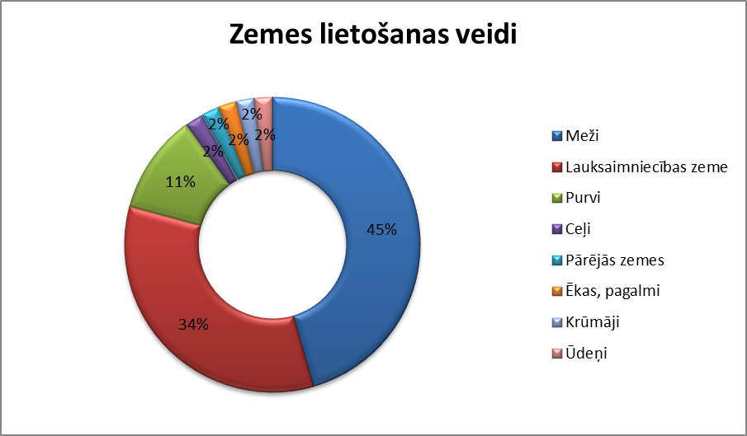

Līgatnes novada pašvaldības īpašumā ir 152 zemes vienības ar kopējo platību 360,4 ha.
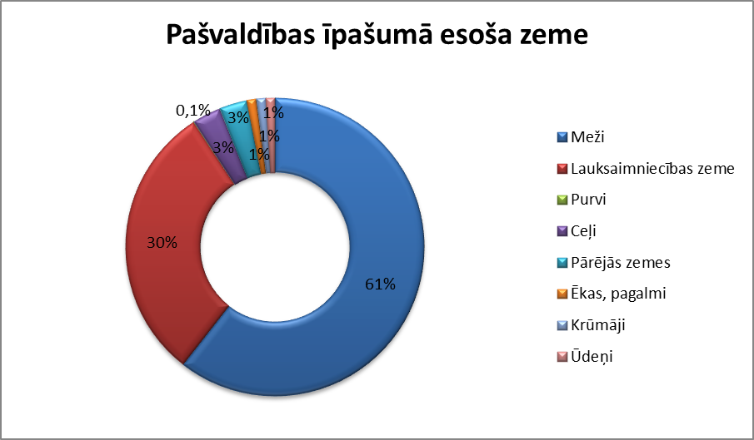

Līgatnes novada domei piekritīgas ir 293 zemes vienības ar kopējo platību 672,7 ha.
Līgatnes novada dome ir iznomājusi 449 zemes vienību daļas ar kopējo platību 848,0 ha.

Teritorijas attīstības plānošana
Līgatnes novada attīstības pamatā ir vidēja termiņa teritorijas attīstības plānošanas dokumenti: 2012. gada 22. novembrī apstiprinātais Līgatnes novada teritorijas plānojums 2012. – 2023. gadam un 2012. gada 25. oktobrī apstiprinātā Līgatnes novada attīstības programma 2012. – 2018. gadam.
Attīstības programmā noteikta nākotnes vīzija: „Drošas mājas laimīgai dzīvei”, definēta kā stratēģiskais mērķis – „Iedzīvotāju labklājība” un balstīta uz ilgtermiņa prioritātēm - Cilvēkresursi un demokrātija, Ekonomiskā attīstība un nodarbinātība un Dabas vides ilgtspēja.
Kā vidēja termiņa prioritātes ir noteiktas:
Konkurētspējīgas izglītības, kultūras un sporta iespējas;
Mūsdienīgi sociālās un veselības aprūpes pakalpojumi;
Kvalitatīvas infrastruktūras attīstība un teritorijas labiekārtošana;
Uzņēmējdarbību veicinošas vides attīstība;
Efektīva procesu vadība.

Iedzīvotāji

Iedzīvotāju skaits Līgatnes novada pašvaldībā uz 01.01.2015. – 3666
Līgatnes pilsētā - 1120
Līgatnes pagastā - 2546

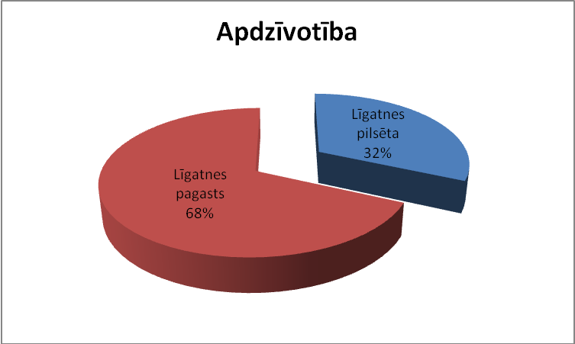

Vīrieši - 1737
Sievietes - 1929

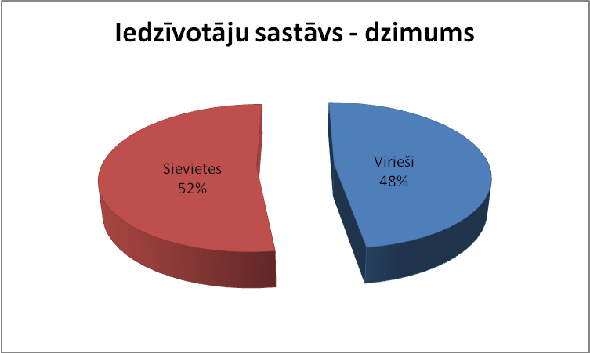

Civilstāvokļu aktu reģistrācija
Laulības - 28
Dzimšanas - 33
Miršanas - 50

Pašvaldības pārvalde

Līgatnes novada pašvaldība darbojas saskaņā ar Latvijas Republikas likumu „Par pašvaldībām”. Līgatnes novada pašvaldības un Līgatnes novada domes darbību nosaka Līgatnes novada domes 2009.gada 14.oktobra ar ārkārtas sēdes lēmumu (prot.Nr.9, 3.§), apstiprinātie Līgatnes novada saistošie noteikumi Nr.1/09 „Līgatnes pašvaldības nolikums”.

Līgatnes novada domē 2015.gada darbu turpina Līgatnes novada dome 9 deputātu sastāvā :
Līgatnes novada domes deputāti:
- Ainārs Šteins
- Baiba Pelse
- Guntars Pīpklaējs
- Gunita Liepiņa
- Guntis Zicmanis
- Rihards Vidzickis
- Viktors Cīrulis
- Jurijs Daģis
- Pēteris Lideris

Līgatnes novada domi vada priekšsēdētājs Ainārs Šteins, Līgatnes novada domes priekšsēdētāja vietnieks Viktoru Cīruli.

Pašvaldības funkciju izpildes nodrošināšanai domē izveidotas četras deputātu pastāvīgās komitejas šādā sastāvā:
- Līgatnes novada domes Finanšu komiteju 5 cilvēku sastāvā – Ainārs Šteins, Baiba Pelse, Jurijs Daģis, Pēteris Lideris, Viktors Cīrulis.
- Līgatnes novada domes Sociālās aprūpes un veselības aizsardzības komiteju 3 cilvēku sastāvā - Ainārs Šteins, Baiba Pelse, Guntis Zicmanis.
- Līgatnes novada domes Izglītības, kultūras, sporta un jaunatnes komiteju 3 cilvēku sastāvā - Gunita Liepiņa, Guntis Zicmanis, Rihards Vidzickis.
- Līgatnes novada domes Ekonomiskās un teritoriālās attīstības komiteju 3 cilvēku sastāvā - Guntars Pīpkalējs, Rihards Vidzickis, Viktors Cīrulis.
2015.gadā notika:
12 Domes sēdes
8 Domes Ārkārtas sēdes
12 Finanšu komitejas
12 Izglītības, kultūras, sporta un jaunatnes lietu komitejas
12 Sociālās aprūpes un veselības aizsardzības komitejas
25 Ekonomiskās un teritoriālās attīstības komitejas

Domē darbojas šādas patstāvīgās komisijas:
- Ārkārtas situāciju komisija avāriju, katastrofu un stihisko nelaimju seku likvidācijai;
- Zemes komisija;
- Administratīvā komisija;
- Vēlēšanu komisija;
- Iepirkumu komisija;
- Dzīvojamo māju privatizācijas komisija;
- Līgatnes novada pašvaldības kustamās un nekustamās mantas izsoles un atsavināšanas komisijas;
- Būvju pieņemšanas ekspluatācijā komisija;
- Atzinības rakstu piešķiršanas komisija.
Domē darbojas viena apakškomisija:
- Līgatnes novada Administratīvās komisijas Bērnu lietu apakškomisija.

Pašvaldības funkciju realizēšana tiek nodrošināta ar pašvaldības iestāžu un struktūrvienību starpniecību –
Pašvaldības struktūrvienības – izglītības iestādes:
- Līgatnes novada vidusskola;
- Līgatnes novada pirmsskolas izglītības iestāde;
- Līgatnes Mūzikas un mākslas skola;

Citas pašvaldības struktūrvienības:
- Novada domes kanceleja;
- Finanšu un grāmatvedības nodaļa;
- Plānošanas, nekustamā īpašuma un būvniecības nodaļa;
- Līgatnes novada Sporta centrs;

Līgatnes novada domes iestādes:
- Līgatnes novada Bāriņtiesa;
- Līgatnes novada Dzimtsarakstu nodaļa;
- Līgatnes novada Būvvalde;
- Līgatnes novada pašvaldības policija;
- Līgatnes novada Sociālais dienests;
Darbu uzsāk Līgatnes novada pašvaldības aģentūra “Līgatnes novada Kultūras un tūrisma centrs”.

Uzņēmumos, biedrībās un nodibinājumos Līgatnes novada pašvaldībai piederošās kapitāldaļas:
Nosaukums |  | Adrese | Reģistrācijas Nr. | Līgatnes novada domes kapitāldaļu turētāja pārstāvis | Kapitā-  la daļas  (%) | Līdzdalības kapitāla apjoms perioda beigās (EUR)
SIA „Rehabilitācijas centrs „Līgatne”” |  | „Skaļupes”, Līgatnes pagasts, Līgatnes novads | 40003273506 | ainārs šteins | 100 | 1649885
SIA „Līgatnes Nami” |  | Spriņģu iela 4, Līgatne, Līgatnes novads | 44103059950 | ainārs šteins | 100 | 2846
SIA „ZAAO” | Rīgas iela 32, Valmiera. |  | LV44103015509 | ainārs šteins | 1.5 | 27037
Akciju sabiedrība „CATA” | J. Poruka iela 8, Cēsis, Cēsu novads |  | LV40003016840 | ainārs šteins | 4.54 | 63524
Kooperatīvā krājaizdevu sabiedrība „Līgatnes Druva” | „Birzes”, Līgatnes pagasts, Līgatnes novads |  | LV40003317571 | ainārs šteins | 4.24 | 2362
SIA “Līgatnes komunālserviss” | “Cepurleja”, Skaļupes, Līgatnes pagasts, Līgatnes novads |  | LV54103099071 | AINĀRS ŠTEINS | 100 | 125340
Pašvaldība ir dalībnieks šādās biedrībās (nodibinājumos):
- Biedrībā „Latvijas Pašvaldību savienība”;
- Biedrībā „Līgatnes upes saimnieki”;
- Biedrībā „Līgatnes krasti”;
- Biedrībā „Līgatnes vēstures biedrība”;
- Biedrībā „Latvijas kūrortpilsētu asociācija”;
- Biedrība „Cēsu rajona lauku partnerība”

Bāriņtiesa
Darba organizācija.
Līgatnes novada Bāriņtiesā (turpmāk arī bāriņtiesa) pastāvīgi strādā 2 darbinieki: bāriņtiesas priekšsēdētāja un bāriņtiesas priekšsēdētājas vietniece, kuras strādā pilnu darba laiku. Viena bāriņtiesas locekle strādā 40 stundas nedēļā un veic notariālos apliecinājumus Līgatnes novada iedzīvotājiem.
Papildus bāriņtiesas sastāvā ir vēl 2 bāriņtiesas locekļi, kuri tiek pieaicināti reizēs, kad notiek bāriņtiesas sēdes, pirms sēdes iepazīstoties ar lietas materiāliem, kā arī veic dzīves apstākļu pārbaudes ģimenēs, apseko audžuģimenes, aizbildņu ģimenes un noskaidro bērna viedokli, ja tas nepieciešams konkrētā bāriņtiesas lietvedībā esošā administratīvajā lietā.
Bāriņtiesas lietvedību kārto bāriņtiesas priekšsēdētājas vietniece.
Bāriņtiesa lietas izskata bāriņtiesas sēdēs un lēmumus pieņem koleģiāli.
Bāriņtiesas sēdes sekretārs ir bāriņtiesas loceklis, kurš lēmumu pieņemšanā nepiedalās.
2015. gadā Līgatnes novada bāriņtiesa pieņēmusi 33 lēmumus. Viens bāriņtiesas lēmums pārskata gadā ir pārsūdzēts un tiesa šo bāriņtiesas lēmumu ir atstājusi spēkā.
Ikdienas darbības nodrošināšanai nosūtīti 499 dokumenti un saņemti 77 fizisku un juridisku personu iesniegumi, kā arī 232 ienākošie dokumenti. Pārskata gadā ierosinātas 59 jaunas lietas. 2015. gada 31. decembrī bāriņtiesā aktīvas 69 lietas.
Pārskata gadā bāriņtiesas darbinieki 8 reizes piedalījušies tiesas sēdēs, gan rajona tiesā Cēsīs, gan Vidzemes Apgabaltiesā, gan Vidzemes Administratīvajā tiesā. Bāriņtiesa tiesas procesos bijusi gan prasītājs, gan tiesas pieaicināta iestāde, viedokļa un atzinumu sniegšanai. Bāriņtiesa pārstāvēta lietās par saskarsmes tiesību noteikšanu, aizgādības tiesību atņemšanu, rīcībspējas pārskatīšanu un adopcijas lietā, kā arī lietās par audzinoša rakstura piespiedu līdzekļu piemērošanu bērniem.
Līgatnes novada pašvaldība un Līgatnes novada Bāriņtiesa ir ieinteresēta samazināt to bērnu skaitu, kuri tiek audzināti ārpusģimenes aprūpē, cenšoties darīt visu iespējamo, lai bērni augtu ģimeniskā vidē. Svarīgi ir preventīvie pasākumi ģimenēm ar bērniem.
2015. gadā bāriņtiesa ir informējusi Līgatnes novada Sociālo dienestu par 14 ģimenēm, kurās aug 14 bērni.
Pateicoties Līgatnes novada pašvaldībā saņemtajiem sociālā atbalsta pakalpojumiem, veiksmīgai starpinstitucionālajai sadarbībai ar Līgatnes novada Sociālo dienestu, psihologu, Līgatnes novada Vidusskolu, ģimenes ārstiem, Valsts un pašvaldības policiju, vecākiem, ģimenēs ir uzlabojusies izpratne par bērnu aprūpi un audzināšanu.
Līdz ar to 2015. gadā samazinājušies gadījumi, kad bāriņtiesai vajadzējis iesaistīties bērna interešu aizsardzībā, izņemot bērnu no ģimenes, pārtraucot vecākiem aizgādības tiesības, sniedzot prasības pieteikumu tiesā par bērna aizgādības tiesību atņemšanu vecākam.
2015. gadā bāriņtiesa 2 personām pārtrauca aizgādības tiesības, bet par 4 personām pieņēma lēmumu sniegt prasības pieteikumu tiesā par aizgādības tiesību atņemšanu; 4 personām ar tiesas spriedumu ir atņemtas aizgādības tiesības.
Regulāri bāriņtiesa sniedz konsultācijas Līgatnes novada iedzīvotājiem bāriņtiesas kompetences jautājumos. Rezultātā ir izdevies atrisināt iedzīvotājiem svarīgus jautājumus, neierosinot lietu izskatīšanai bāriņtiesā.

Ārpusģimenes aprūpe
Gadījumos, kad bērns ir palicis bez vecāku gādības (bērna vecāki miruši, ilgstošas slimības dēļ lūguši nodrošināt bērnam ārpusģimenes aprūpi, vecākiem pārtrauktas vai atņemtas aizgādības tiesības), bāriņtiesa lemj par ārpusģimenes aprūpes veida piemērošanu bērnam-aizbildnību, ievietošanu audžuģimenē vai ilgstošas sociālās aprūpes un sociālās rehabilitācijas institūcijā.
2015. gada 31.decembrī ārpusģimenes aprūpē atrodas 18 Līgatnes pašvaldības bērni, no kuriem 8-audžuģimenēs, 9-aizbildņu ģimenēs, 1-ilgstošas sociālās aprūpes un sociālās rehabilitācijas institūcijās.
Ministru kabineta 2013. gada 4. decembra apstiprinātajās Sociālo pakalpojumu attīstības pamatnostādnēs 2014.-2020.gadam viens no galvenajiem rīcības virzieniem ir deinstitucionalizācija (process, kura ietveros tiek attīstīti sabiedrībā balstīti pakalpojumi, ieskaitot preventīvos pasākumus, lai novērstu institucionālās aprūpes nepieciešamību bērnam).
Bāriņtiesas darbs vienmēr ir bijis orientēts uz ģimeniskas vides nodrošināšanu bērniem. Lai cik sarežģīti reizēm tas nebūtu, taču bez vecāku gādības palikušiem bērniem vienmēr tiek atrasta iespēja augt pie aizbildņa vai audžuģimenē.
2015. gadā ārpusģimenes aprūpē ievietoti 3 bērni, no tiem 1- audžuģimenē, 2- aizbildnībā.
2015. gadā institūcijās nav ievietots neviens bērns.
Par aizbildņiem visbiežāk tiek iecelti bērna radinieki vai bērnam emocionāli tuvi cilvēki. Ja aizbildni nevar atrast, nākamais piemērojamais ārpusģimenes aprūpes veids ir audžuģimene. Tās ir personas, kuras ieguvušas audžuģimenes statusu un apguvuša speciālās apmācības kursu, ir šajā jomā zinoši, taču neaizstāj bērniem vecākus. Viņi aprūpē bērnu līdz brīdim, kamēr viņš var atgriezties savā bioloģiskajā ģimenē, tiek nodots aizbildnībā vai adaptēts.
Šobrīd Līgatnes novadā ir izveidota tikai viena audžuģimene. 2015. gadā nav saņemts neviens iesniegums par audžuģimenes statusa piešķiršanu.
Adopcijas lietas
No ārpusģimenes aprūpē esošajiem bērniem Līgatnes novadā juridiski brīvi-adoptējami bērni (0-17g.) ir 13, no tiem 6 bērni nav piekrituši adopcijai.
2015. gadā bāriņtiesa par adoptētāju atzinusi vienu personu- persona vēlējās adoptēt otra laulātā bērnu.

Atzinumu sniegšana tiesai
Darbietilpīga un komplicēta ir bāriņtiesas darbības sfēra-atzinumu sniegšana pēc tiesas pieprasījuma lietās par atsevišķas aizgādības noteikšanu vienam no vecākiem, bērna dzīvesvietas un saskarsmes tiesību noteikšanu.
2015. gadā bāriņtiesa šajās lietās sniegusi 2 atzinumus.

Nepilngadīgo mantu lietu pārraudzība
Nepilngadīgajiem bērniem var piederēt manta, ko dāvinājuši vai atstājuši mantojumā vecāki, vecvecāki vai citi radinieki. Saskaņā ar Civillikuma normām, vecāki bērnu vārdā bez bāriņtiesas atļaujas nevar mantojumu, dāvinājumu pieņemt vai atraidīt, kā arī rīkoties ar bērna mantu.
Bāriņtiesa veic bērna mantisko tiesību ievērošanu, katru gadu pieprasot no bērna vecāka vai aizbildņa norēķinu par bērna mantas pārvaldību, pārbauda norēķina pareizību, veic bērnam piederošā nekustamā īpašuma apskati.
2015. gada 31. decembrī bāriņtiesas pārraudzībā ir 9 aktīvas lietas par bērna mantas pārvaldību. Pārskata gadā pieņemti 2 lēmumi par atļauju iegūt īpašumu nepilngadīgajam bērnam, rīkoties ar mantu.
Aizgādnības lietu pārraudzība
Aizgādnībā esošie cilvēki ir pilngadīgas personas ar ierobežotu rīcībspēju. Bāriņtiesa piedalās lietas izskatīšanā tiesā, iesniedzot pierādījumus, kuriem ir nozīme lietā par rīcībspējas ierobežošanu. Pēc sprieduma par rīcībspējas ierobežojuma noteikšanu stāšanās likumīgā spēkā, bāriņtiesa pieņem lēmumu par aizgādņa iecelšanu.
2015. gada 31. decembrī aktīvas ir 4 lietas par aizgādņa iecelšanu personai ar ierobežotu rīcībspēju (divas no tām ir pārsūtītas no citu pašvaldību bāriņtiesām, jo aizgādnis dzīvo Līgatnes pašvaldībā).
Bāriņtiesa uzrauga aizgādnībā esošo tiesību un interešu ievērošanu, pieprasot no aizgādņiem norēķinus, pārbaudot tos, kā arī veicot šo personu dzīves apstākļu pārbaudes.
Citas lietas
Bāriņtiesa pieņēmusi lēmumus arī citos gadījumos-vecāku strīdos par nodokļu atvieglojumiem par bērniem, par ģimenes valsts pabalsta izmaksu, par atļaujas došanu bērnam izceļot no valsts un uzturēties viesģimenē ārzemēs.

Notariālie apliecinājumi
2015. gadā notariālie apliecinājumi ir sastādīti un noformēti 400 dokumentiem, no tiem:
par darījuma akta projekta sagatavošanu 26
par darījuma apliecināšanu 24
par testamenta sastādīšanu vai atsaukšanu 4
par pilnvaras sagatavošanu 47
par pilnvaras apliecināšanu 49
par paraksta apliecināšanu 68
par noraksta vai izraksta sastādīšanu 10
par noraksta, izraksta vai kopijas apliecināšanu 25
par nostiprinājuma lūguma sastādīšanu 46
par paraksta apliecināšanu uz nostiprinājuma lūguma 97
par mantojuma saraksta sastādīšanu 2
par cita veida dokumentu sastādīšanu 2
Arhīvs.
Bāriņtiesai ir savs arhīvs, kurā tiek glabātas pastāvīgi un ilgstoši glabājamās lietas. Bāriņtiesa savu arhīvu veido un uztur atbilstoši Arhīva likumam
Bāriņtiesas arhīvs ir sakārtots līdz 2012.gadam.
Līgatnes novada Bāriņtiesa nākamajā periodā plāno veikt pasākumus, lai uzrunātu Līgatnes novada pašvaldības iedzīvotājus aktīvāk iesaistīties audžuģimeņu kustībā, kā arī veikt preventīvo darbu ar bērnu vecākiem, skaidrojot bērnu un vecāku tiesības un pienākumus.

Informācija par nozīmīgākajiem veikumiem un notikumiem Līgatnes novadā sabiedriskās kārtības nodrošināšanā
Pašvaldības policijai viens no galvenajiem uzdevumiem ir savas kompetences ietvaros novērst un pārtraukt sabiedriskās kārtības pārkāpumus, tajā skaitā noziegumus, par kuriem tieši Pašvaldības policijā ir saņemta informācija, kā arī sniegt palīdzību novada domes deputātiem, citām amatpersonām un iedzīvotājiem.
Pašvaldības policija sadarbojas ar Valsts policijas iestādēm un citām institūcijām. Veicot praktisku darbību, Pašvaldības policija savas kompetences ietvaros sadarbojas ar visām tiesību aizsardzības iestādēm.
Pašvaldības policija sadarbojas ar domes struktūrvienībām (bāriņtiesu, sociālo dienestu u.c.) un valsts policiju.
Veicot sabiedriskās kārtības uzturēšanu Līgatnes novadā un uzraugot Līgatnes novada saistošo noteikumu ievērošanu, kā arī kontrolējot ceļu satiksmes noteikumu ievērošanu, Līgatnes novada pašvaldības policijas darbinieki 2015.gadā ir sastādījuši 31 personai administratīvā pārkāpumu protokolus:
- izskatījuši un snieguši atbildes uz 32 iesniegumiem;
- izbraukuši uz 147 izsaukumiem, izskatījuši iesniegumus un telefoniskas informācijas;
- saņemta informācija par sprādzienu bīstamiem priekšmetiem un 6 reizes paziņots NBS sapieriem;
- kopā ar Dabas aizsardzības vides inspektoriem veikti 48 profilaktiski pasākumi maluzvejniecības novēršanai;
- sniegts atbalsts NMP brigādēm 21 notikumā;
- 14 administratīvā pārkāpumu lietas nosūtītas izskatīšanai un lēmumu pieņemšanai citām institūcijām;
- Kopā ar Valsts policiju izbraukts un veikti profilaktiskie pasākumi 98 reizes;
- 3 transportlīdzekļu vadītāji aizturēti alkohola reibuma stāvoklī, kuri vadījuši transportlīdzekli;
- Sastādīti 32 administratīvo pārkāpumu protokoli un 3 protokoli-paziņojumi par automašīnas novietošanu invalīdu stāvvietā;
- Par dažādiem pārkāpumiem 8 personas nogādātas Valsts policijā un 37 personas savās dzīves vietās;
- Izbraukts uz ģimenes konfliktiem un citiem izsaukumiem, kuri atrisināti uz vietas 114 reizes;
- Nosūtīti brīdinājumi par nekoptiem īpašumiem 26 gadījumos, tajā skaitā par inovazīvo augu sugas Sosnovska latvāņu izplatīšanos;
- Nodrošināta sabiedriskā kārtība 4 lielos publiskos pasākumos;
- Līgatnes vidusskolā veikti velo apmācības kursi, kur skolnieki ieguva velosipēdistu apliecības.
Lai operatīvāk un kvalitatīvāk veiktu savus pienākumus pašvaldības policijai ieplānots 2016.gadā iegādāt jaunu operatīvo transportlīdzekli, kurš būtu ar pilnpiedziņu, lai būtu piekļuve pie novada objektiem un iedzīvotājiem dažādos laika apstākļos.
Lai pilnveidotu profesionālās iemaņas un sekotu līdz izmaiņām administratīvajā procesā, Līgatnes pašvaldības policijas darbinieki apmeklēja trīs mācību seminārus. Sadarbībā ar Valsts policiju tiek veicināta sabiedrības izpratne par visiem saistošām kārtības normām, kas nepieciešams, lai sasniegtu labāku apkārtējās vides dzīves līmeni, kurā mēs dzīvojam.

Sociālā palīdzība
Līgatnes novada Sociālā dienesta darbības mērķis ir nodrošināt kvalitatīvu sociālo pakalpojumu un sociālās palīdzības sniegšanu iedzīvotājiem pēc to deklarētās dzīvesvietas, lai palīdzētu personām, personu grupām, ģimenēm un sabiedrībai kopumā veicināt un atjaunot savu spēju sociāli funkcionēt, kā arī radīt šai funkcionēšanai labvēlīgus apstākļus.
Līgatnes novada Sociālajā dienestā tā darbības funkciju 2015.gadā nodrošināja trīs sociālie darbinieki, viens sociālās palīdzības organizators un divi aprūpētājs. Līgatnes novada iedzīvotājiem ir iespēja saņemt bezmaksas psihologa pakalpojumus.
2015.gada 1.decembrī darbību izbeidza Līgatnes novada sociālās aprūpes cents Spriņģu ielā 7, Līgatnē. Turpmāk ilgstošas sociālās aprūpes pakalpojumu Līgatnes novada iedzīvotāji varēs saņemt „Senioru mājā” Rehabilitācijas centrā „Līgatne”.
Sociālie pakalpojumi ietver sociālo aprūpi, kuras mērķis ir nodrošināt dzīves kvalitātes nepazemināšanos personai, kura vecuma vai funkcionālo traucējumu dēļ to nevar nodrošināt pati saviem spēkiem, un sociālo rehabilitāciju, kuras mērķis ir novērst vai mazināt invaliditātes, darba nespējas, atkarības un citu faktoru izraisītās negatīvās sekas personas dzīvē.
. Līgatnes novada Sociālais dienests 2015.gadā ir nodrošinājis šādus pakalpojumus - sociālā rehabilitācija dažādām personu grupām, profesionālā rehabilitācija, sociālā aprūpe, kuru nodrošina vai nu klienta dzīvesvietā (aprūpe mājās), vai iestādē, sociālā darba pakalpojums, kuru sniedz sociālais darbinieks Sociālajā dienestā, un psihologa konsultācijas.
2015.gadā Līgatnes novadā sniegti šādi sociālie pakalpojumi:
- ilgstošas sociālās aprūpes un rehabilitācijas pakalpojums institūcijā pieaugušām personām – 14 personām;
- ilgstošas sociālās aprūpes un rehabilitācijas pakalpojums institūcijā nepilngadīgām personām (audžuģimenēs) – 10 personām;
- aprūpes mājās pakalpojums – 12 personām;
- sniegtas 318 individuālās psiholoģiskās konsultācijas, no tām 86 konsultācijās izmantota smilšu spēles terapijas metode;
- psihologa pakalpojumus saņēmušas 84 personas, no tām 19 bērni;
- sagatavoti un izsniegti 7 psihologa atzinumi;
- psihologs vadījis 10 attīstošas grupas nodarbības pirmsskolas vecuma bērnudārza bērniem;
- 4 personām nodrošināts asistenta pakalpojums pašvaldībās personām ar invaliditāti;
- sniegtas 352 sociālā darba speciālistu konsultācijas sociālo problēmu risināšanā;
- sniegtas 676 konsultācijas sociālās palīdzības jautājumos;
- valsts apmaksātus sociālās rehabilitācijas pakalpojumus saņēmušas 4 personas.
2015.gadā Līgatnes novada pašvaldība sociālā atbalsta pasākumiem iztērējusi 99 554,89 EUR. No tiem sociālajai palīdzībai izmantoti 54 644,98 EUR, samaksai par sociālajiem pakalpojumiem – 44 909,91 EUR.
Sociālās palīdzības mērķis ir sniegt materiālo atbalstu krīzes situācijā nonākušām trūcīgām ģimenēm (personām), lai apmierinātu pamatvajadzības un veicinātu darbspējīgo personu līdzdarbību savas situācijas uzlabošanā un iespēju atgriezties darba tirgū, kā arī sniegt materiālo atbalstu atsevišķām personu grupām dažādās dzīves situācijās (ārkārtas situācija, bērna piedzimšana u.c.).
2015.gadā tika pieņemti vairāki saistošie noteikumi par sociālās palīdzības pabalstiem un pakalpojumiem:
1) Saistošie noteikumi Nr.15/1 „Par dzīvokļa pabalstu”, ar kuriem tika veiktas korekcijas pabalsta aprēķināšanas un izmaksas kārtībā dažādām pabalsta saņēmēju mērķgrupām;
2) Saistošie noteikumi Nr.15/3 „Par pakalpojuma „Aprūpe mājās” nodrošināšanu Līgatnes novadā”;
3) Saistošie noteikumi Nr.15/4 „Par pašvaldības palīdzību bāreņiem un bez vecāku gādības palikušajiem bērniem”;
4) Saistošie noteikumi Nr.15/5 „Par veselības aprūpes pabalstu Līgatnes novadā”, ar kuriem tika paplašināts pabalsta saņēmēju loks un paaugstināts patstāvīgo ienākumu līmenis;
5) Saistošie noteikumi Nr.15/7 „Par ģimenes vai atsevišķi dzīvojošas personas atzīšanu par trūcīgu vai maznodrošinātu Līgatnes novadā”, ar kuriem noteikts, ka maznodrošinātā statusu var saņemt personas, kuru ienākumi pēdējo trīs mēnešu laikā nepārsniedz 75% no attiecīgā gada minimālās darba algas valstī.
6) Saistošie noteikumi Nr.15/16 „Par ēdināšanas maksas atlaidēm Līgatnes novadā deklarētajiem daudzbērnu ģimeņu bērniem”, kuros noteikts, ka šo ģimeņu bērni, kuri apmeklē novada izglītības iestādes ( Līgatnes novada vidusskolu un/vai Līgatnes novada pirmsskolas izglītības iestādi), var saņemt ēdināšanas maksas atlaides 50% apmērā no kopējās ēdināšanas maksas.
2015.gadā Līgatnes novadā reģistrētas 89 trūcīgas mājsaimniecības, t.i., 182 personas, no tām 52 bērni (8 bērni ar invaliditāti), 26 pilngadīgas personas ar invaliditāti, 24 pensijas vecuma personas.
Maznodrošinātu ģimeņu/personas statusu ieguvušas 70 mājsaimniecības, 225 personas, no tām 106 bērni (4 bērni ar invaliditāti), 33 pensijas vecuma personas.
2015.gadā sociālo palīdzību saņēmušas 208 mājsaimniecības – 452 personas, tai skaitā 159 bērni, no tiem 12 bērni ar invaliditāti. Sociālās palīdzības pabalstus saņēmusi 31 pilngadīga persona ar invaliditāti un 67 pensijas vecuma personas.
Līdzekļu izlietojums pa mērķgrupām:
- GMI pabalsts – 15 876,04 EUR; (43 mājsaimniecības – 75 personas);
- Dzīvokļa pabalsts – 8013,96 EUR; (99 mājsaimniecības – 170 personas);
- Pabalsts ārkārtas situācijā – 1174,48 EUR (32 personas);
- Ēdināšanas izdevumu segšanai – 3100,91 EUR; (62 personas)
- Veselības aprūpes pabalsts– 2736,25 EUR; (49 personas);
- Pabalsts skolas piederumu iegādei – 3005,46 EUR; (72 personas);
- Bērna piedzimšanas pabalsts – 4410,99 EUR; ( 31 persona);
- Apbedīšanas pabalsts – 6374,48 EUR (56 personas);
- Sociālās garantijas pēc ārpusģimenes aprūpes izbeigšanās – 2328,40 EUR (3personas);
- Pabalsts represētām personām – 2520.00 EUR ( 36 personas);
- Pabalsts pēc soda izciešanas – 35,57 EUR (1 persona);
- Cita veida sociālā palīdzība – 2510,00 EUR;
- Audžuģimeņu atbalsts – 20 016,03 EUR ;
- Ilgstošas sociālās aprūpes un rehabilitācijas pakalpojumi – 25 212,32 EUR
(14 personas);
- Aprūpes mājās pakalpojums – 2240,00 EUR (12 personas)
2015.gadā tika turpināts darbs pie aprūpes mājās pakalpojuma kvalitātes uzlabošanas. Pēc sadarbības ar nevalstisko organizāciju „Latvijas Samariešu apvienība”, ar kuras sniegtā pakalpojuma kvalitāti bijām apmierināti, tomēr secinājām, ka šo pakalpojumu spējam nodrošināt ar pašu resursiem, piesaistot Rehabilitācijas centra „Līgatne”speciālistus.

Nozīmīgākie veikumi un notikumi Līgatnes novadā izglītības jomā

Līgatnes novada vidusskola
Pedagoģiskais darbs
Pedagoģiskais darbs 2015.gadā izglītības iestādē tiek veikts saskaņā ar licencētām un akreditētām programmām: vispārējās pamatizglītības programma, kods 21011111 un vispārējās vidējās izglītības vispārizglītojošā virziena programma, kods 31011011 un kods 31011012 un speciālās pamatizglītības programma izglītojamajiem ar mācīšanās traucējumiem 21015611.
2014./2015. mācību gadu Līgatnes novada vidusskolā uzsāka 214 skolēni, pabeidza 214 skolēni. Skolā strādāja 26 pilnas slodzes un 6 nepilnas slodzes pedagogi, nokomplektēti 22 klašu komplekti. Nav nokomplektēta 10. klase.
2014./2015. mācību gada noslēgumā 66,5% vērtējumu bija augstā vai optimālā līmenī (6-10 balles). Skola nodrošina iespēju uzlabot mācību sasniegumus, apmeklējot konsultācijas. Skolēni, kuriem mācību gada beigās tika noteikti papildus mācību pasākumi un pēcpārbaudījumi mācību priekšmetos, kuros bija nepietiekami vērtējumi, visi uzlaboja savus mācību rezultātus un tika pārcelti uz nākamo klasi. Uz otru gadu tika atstāts viens 9. klases skolēns.
2015.gadā faktiskās situācijas robežās veikti darbi, lai uzlabotu mācību procesu un radītu iespēju pedagogiem veikt darbu atbilstoši mūsdienu tehnoloģiju iespējām. Skolas budžeta ietvaros skolas ēkā, Strautu ielā 4, tika veikti divu mācību klašu kapitālie remonti, kā arī visās skolas ēkās veikti citi mazāka apjoma remontdarbi – krāsotas grīdas, skolēnu galdu un solu restaurēšana u.c.. Ventilācijas sistēmas rekonstrukcija ir veikta daļēji, ir ierīkota ventilācijas sistēma sporta zālē un garderobēs, vēl nepieciešami ventilācijas sistēmas ierīkošanas darbi virtuvē, grūtības sagādāja kompetentu speciālistu piesaiste, lai veiktu kvalitatīvu ventilācijas sistēmas uzlabošanu. Garderobju remonts skolas ēkā, Strautu ielā 4, vēl aizvien ir aktuāls jautājums. Augšlīgatnē veikta skolas ēkas daļas rekonstrukcija - jumta seguma nomaiņa, pagrabstāva pārseguma nomaiņa, ieejas kāpņu atjaunošana un 3 klašu telpu remonts (divas klases apvienojot par vienu mājturības kabinetu un ierīkojot jaunu vizuālās mākslas kabinetu). Kā arī Augšlīgatnes skolas ēkā veikts aktu zāles, kāpņutelpas un gaiteņa kosmētiskais remonts un vienas mācību klases remonts, veikts skolas ieejas kāpņu remonts un laukuma bruģēšana skolas priekšā.
Skolas ēkā Strautu ielā 4 informātikas klasē ir nomainīti 6 vecie stacionārie datori pret jauniem.
Aktīva brīvā laika nodrošinājums pēc mācību stundām. Pagarinātās dienas grupas tika organizētas 1.-6.kl.skolēniem, pagarinātās dienas grupas darba laiks tika organizēts pēc izglītojamo vecāku vajadzībām līdz plkst.16:00, pagarinātās grupas laikā tika nodrošināta iespēja ēst launagu, kā arī radīta iespēja katram skolēnam apmeklēt vismaz interešu izglītības pulciņu vai kādu no ārpusskolas aktivitātēm dienas centrā „Saulespuķe”, sporta hallē vai mūzikas un mākslas skolā..
2014./2015.m.g. skolā darbojas sekojošas interešu izglītības programmas: 5.-9. klašu koris, muzikālie ansambļi, tautiskās dejas, tehniskā jaunrade, māksla, tekstildarbu tehnikas apguve, kustību pulciņš un komandu sporta spēles. Interešu pulciņos par prioritāti bija izvirzīta gatavošanās dalībai XI Skolu jaunatnes dziesmu un deju svētkos. Rezultātā par dziesmu un deju svētku dalībniekiem kļuva divas tautisko deju grupas un 5.-9. klašu koris. Svētku kustībā iesaistījās arī mākslas pulciņš.
Skolotāji piedalās dažādos profesionālās pilnveides kursos, semināros.

Mācību darbs
Mācību darba rezultāti 2014./2015.m.g ir stabili. 67% no gada vērtējumiem ir augsti un optimāli (6-10 balles), 32% ir viduvēji (4-5 balles), un tikai 1% ir nepietiekami vērtējumi.
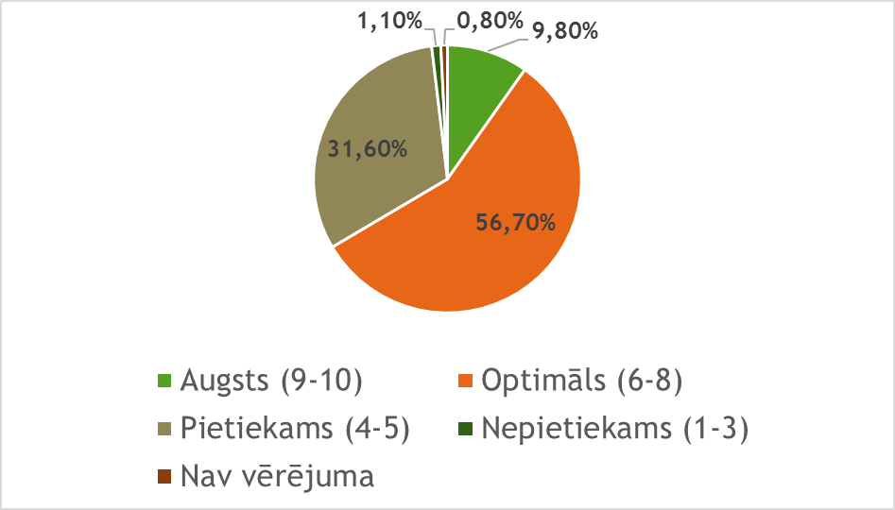
Izglītojamo sasniegumi valsts pārbaudes darbos
Diagnosticējošie darbi 3. klasei, 2014./2015.m.g.
Diagnosticējošajos darbos vairāk nekā 80 procenti 3. klašu skolēnu uzrāda optimālus un augstus rezultātus, nav nepietiekamu rezultātu.
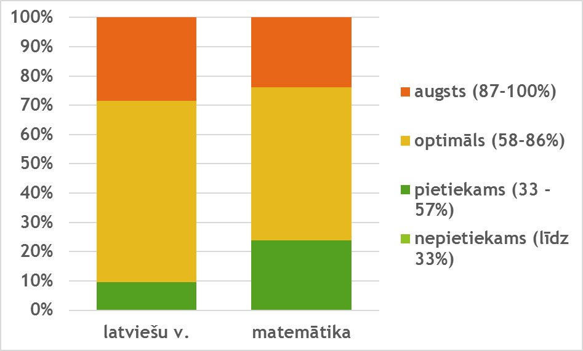
Diagnosticējošie darbi 6. klasei, 2013./2014.m.g.
Diagnosticējošajos darbos 6. klašu skolēni uzrāda labus rezultātus dabaszinībās, 75 % vērtējumu ir augstā un optimālā līmenī, latviešu valodā tādi ir apmēram puse, bet matemātikā – tikai trešdaļa. Ir arī daži nepietiekami vērtējumi.
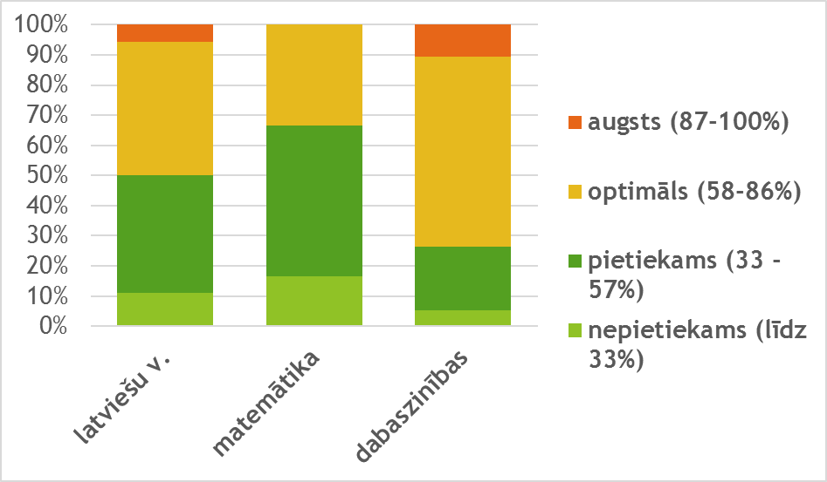
Eksāmeni 9. klasei, 2014./2015.m.g.
Valsts pārbaudes darbos 9.klases skolēni uzrāda saviem ikdienas mācību sasniegumiem atbilstošus rezultātus, labāki rezultāti ir vēsturē un svešvalodā, vairāk kā 70% ir augsti un optimāli vērtējumi. Matemātikā un latviešu valodā tādi ir tikai trešdaļa vērtējumu. Nepietiekamu vērtējumu nav
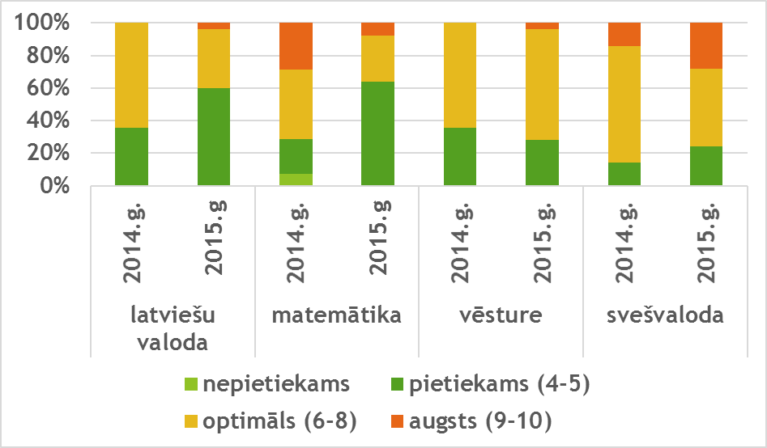
Centralizētie eksāmeni 12. klasei 2014./2015. m.g.
12.klases izglītojamo centralizēto eksāmenu rezultāti mācību priekšmetos 2015. gadā ir zemāki, nekā divos iepriekšējos gados un zemāki, nekā vidēji valstī.
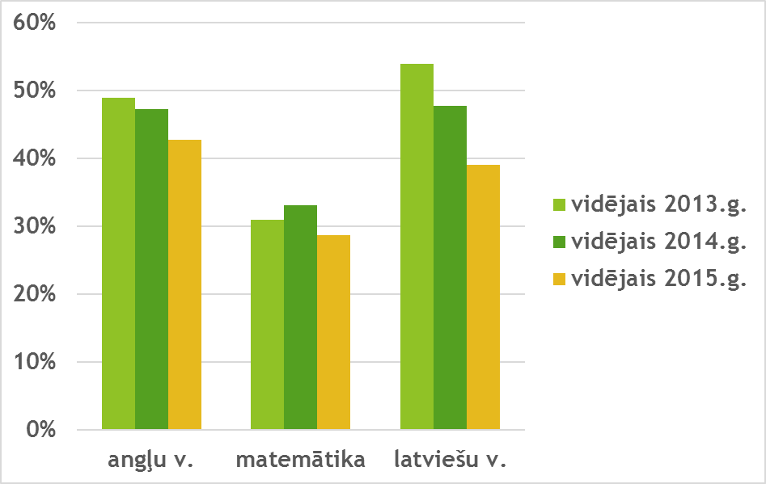
Mācību gada laikā 46 skolēni ir piedalījušies starpnovadu mācību olimpiādēs, ir gūtas 16 godalgotas vietas.
Visi 2014./2015.m.g. 9.klašu 27 absolventi turpina izglītību.
Tika organizētas skaidrojošas sapulces 9.klašu skolēniem un viņu vecākiem par iespējām apgūt vispārējo vidējo izglītību Līgatnē. Uzsākts papildus izglītības piedāvājums vidusskolas posmā – programmu „Esi līderis”, profesionālās ievirzes programma „Projektu vadība”.
2015. gada 1. septembrī mācības skolā uzsāka 215. skolēni, 10 klasē iestājās 13 skolēni, 1. klasē – 27 skolēni.
Skolai ir ilggadīga pieredze dalībai starptautiskajos projektos:
- Eiropas Jauniešu Ūdens Parlamentā,
- Āzijas un Eiropas valstu sadarbības internetprojektā,
- Comenius projektos.
organizēt skaidrojošas sapulces 9.klašu skolēniem un viņu vecākiem par iespējām apgūt vispārējo vidējo izglītību Līgatnē. Turpināt uzsāktos papildus izglītības piedāvājumus vidusskolas posmā – programmu „Esi līderis”, profesionālās ievirzes programmu „Projektu vadība”Skola aktīvi piedalās programmas ‘’Jaunatne darbībā ‘’ piedāvātajos projektos. Skolas pārstāvji piedalās apmācībās, tiek veidota sadarbība ar Lietuvas un Gruzijas jauniešu grupām.
Skola veicina skolēnu un visas sabiedrības ‘’zaļo domāšanu”, tai ir ilgstoša sadarbība ar AS „Latvijas valsts meži”, ZAAO, skola rosina šķirot atkritumus un regulāri ar labiem panākumiem piedalās bateriju un makulatūras vākšanā.
Līgatnes novada vidusskola turpina aktīvi darboties projektos: „Mamma daba”, kā arī starptautiskajā Comenius skolu sadarbības projektos. No 2014.gada tika realizēts Comenius projekts „Vide un kultūra”, kurā ir septiņas dalībvalstis – Grieķija, Rumānija, Turcija, Vācija, Spānija, Francija un Latvija, projekts ilga līdz 2015.gada augustam. Projekta ietvarā 2015.gadā skolas delegācijas ir piedalījušās projekta aktivitātēs-vizītēs Francijā un Grieķijā un organizēts projekta noslēgums un izvērtējums projektā iesaistītiem dalībniekiem no Latvijas..
Sadarbība ar ģimeni
Notikušas visas plānotās klašu sapulces, kurās vecāki tika iepazīstināti ar skolas darba virzieniem, instruēti izglītojamo drošības jautājumos un aicināti apspriest aktualitātes. 2015.gadā Izglītības iestādes padome organizēja skolēnu formu ieviešanu sākumskolas klasēs, kā arī iesaistīja vecākus gan dažādu aktivitāšu (pasākumu, talku) organizēšanā, gan iestādes attīstības veicināšanā.
Uzdevumi jaunajam mācību gadam:
- Mācību līdzekļu nodrošinājums. Turpināt nodrošināt ikvienam Līgatnes novada vidusskolas izglītojamajam nepieciešamos mācību līdzekļus.
- Patriotiskā audzināšana. Gatavojoties Latvijas simtgadei izvirzīt 2016./2017.m.g. tēmu „Es un mans novads”.
- Aktīva brīvā laika nodrošinājums pēc mācību stundām. Turpināt nodrošināt iespēju katram skolēnam apmeklēt vismaz interešu izglītības pulciņu.
- Iesaiste starptautiskos projektos. Startēt ar saviem izstrādātajiem projektiem Erasmus + , Nordplus Junior un citos starptautiskos projektos.
- Skolēnu piesaiste vidusskolas klasēs. Turpināt organizēt skaidrojošas sapulces 9.klašu skolēniem un viņu vecākiem par iespējām apgūt vispārējo vidējo izglītību Līgatnē. Turpināt uzsāktos papildus izglītības piedāvājumus vidusskolas posmā – programmu „Esi līderis”, profesionālās ievirzes programmu „Projektu vadība”.
- Skolas vides labiekārtošana. Veikt garderobju kapitālo remontu, kāpņu telpu kosmētisko remontu un divu mācību klašu remontu, ierīkot ventilācijas sistēmu virtuvē skolas ēkā Strautu ielā 4. Veikt Augšlīgatnē skolas ēkā vienas mācību klases kapitālo remontu, tualešu remontu, veikt vizuālās mākslas klases labiekārtošanu.
Plašāku informāciju par Līgatnes novada vidusskolu var atrast www.ligatne.lv, ligatne.blogspot.com

Līgatnes novada pirmsskolas izglītības iestāde
Pedagoģiskais darbs
2015. gadā pedagoģiskais darbs tika organizēts saskaņā ar Vispārējās pirmsskolas izglītības programmu, licences nr. V-6697, programmas kods 01011111. Programmas saturs nodrošināja audzēkņu sagatavošanu mācību uzsākšanai skolā. Par cik pirmskolas izglītības iestādi apmeklē audzēkņi, kuriem pedagoģiski medicīniskā komisija, ieteikusi apmācību pēc speciālās izglītības programmas, tad diviem bērniem apmācību organizējām saskaņā ar speciālās izglītības programmu izglītojamiem ar jauktiem attīstības traucējumiem, programmas kods 01015611, licences numurs V-7302. Visu izglītības programmu realizēšanu nodrošināja pietiekams mācību, uzskates un izdales materiālu klāsts grupās un metodiskajā kabinetā, kā arī kvalificēts personāls. Izglītojamiem, kuri apgūst speciālās izglītības programmu divas reizes nedēļā tika organizētas papildus nodarbības pie fizioterapeita.
2015. gada 1. septembrī pirmsskolas izglītības iestādi apmeklēja 135 bērni - 48 bērni pirmsskolas izglītības iestādes ēku Līgatnē Gaujas ielā 7, 87 bērni pirmsskolas izglītība iestādes ēku Augšlīgatnē Sporta ielā 14. 133 bērni apguva vispārējo pirmsskolas izglītības programmu, divi bērni apguva speciālās izglītības programmu bērniem ar jauktiem attīstības traucējumiem (skatīt 1. tabulu).
Tabula Nr. 1.
Bērnu skaits
 | Rādītāja nosaukums | Kopā | Bērnu sadalījums pēc dzimšanas gada
 | Rādītāja nosaukums | Kopā | 2015.g. | 2014.g. | 2013.g. | 2012.g. | 2011.g. | 2010.g. | 2009.g. | 2008.g. | 2007.g. un vecāki
A | B | 1 | 2 | 3 | 4 | 5 | 6 | 7 | 8 | 9 | 10
100 | Bērnu skaits | 133 | 0 | 7 | 24 | 27 | 23 | 29 | 20 | 3 | 0
101 | t.sk. meitenes | 75 | 0 | 5 | 12 | 17 | 14 | 14 | 12 | 1 | 0
102 | No kopējā skaita (100.r.) – bērni ar speciālām vajadzībām | 2 | 0 | 0 | 0 | 0 | 0 | 2 | 0 | 0 | 0
103 | t.sk. meitenes | 0 | 0 | 0 | 0 | 0 | 0 | 0 | 0 | 0 | 0

No 2015. gada 1. septembra ar vietām pirmsskolas izglītības iestādē tika nodrošināti visi bērni, kuriem tās bija nepieciešamas. Iestādē tika nodrošināta 5-6 gadīgo bērnu obligātā apmācība pamatizglītības apguvei.
Rindā uz vietu pirmsskolas izglītības iestādē no 2016. gada 1. septembra ir 22 bērni, no kuriem 18 bērni ir līdz divu gadu vecumam. Līdz ar to ir nojausma, ka bērniem līdz 2 gadu vecumam 01.09.2016. vietas nepietiks.

Interešu izglītība
Iestādē sekmīgi darbojas pirmsskolas vecuma bērnu deju pulciņš, kuru apmeklē 88 bērni vecumā no 3–7 gadiem. Deju pulciņš piedalās visos pirmsskolas izglītības iestādes rīkotajos pasākumos un arī Līgatnes novada kultūras un tūrisma centra rīkotajos pasākumos.
No 2015. 1. oktobra 5-6 gadus veciem bērniem tiek piedāvāta iespēja darboties angļu valodas pulciņā, kuru 100% apmērā finansē Līgatnes novada pašvaldība. 2015./ 2016. mācību gadā angļu valodas pulciņu apmeklēja visi iestādes 5-6gadus veci izglītojamie.

Sadarbība ar ģimeni
2015. gada septembrī katrā ēkā notika vecāku kopsapulces, kurās tika sniegta informācija par Līgatnes novada pirmsskolas izglītības iestādes darbību, kā arī uzklausīti vecāku ierosinājumi. Mācību gada laikā katrā grupā notika divas vecāku sapulces. Iestādē aktīvi darbojās iestādes padome. 2015. gada 3. maijā notika vecāku talkas, kurās piedalījās bērnu vecāki, pirmsskolas izglītības iestādes darbinieki un audzēkņi. Talkas laikā pie izglītības iestādes ēkas Sporta ielā 14, Augšlīgatnē vecāki iekopa zālienu ES līdzfinansētajā publiskajā rotaļu laukumā, kurš atrodas pie pirmsskolas izglītības iestādes teritorijas, savukārt pie pirmsskolas izglītības iestādes ēkas Gaujas ielā 7, tika uzkopta graviņa un iestādes teritorija.
2015. gada maijā abās pirmsskolas izglītības iestādes ēkās notika ģimeņu dienas, kurās vecāki bērniem bija iestudējuši lugu „Pelēkais namiņš”.

Saimnieciskā darbība
2015. gadā Līgatnes novada pirmsskolas izglītības iestādes abās ēkās iestādes remontstrādnieks veicis telpu kosmētiskos remontus, Pirmsskolas izglītības iestādes ēkā Sporta ielā 14, Augšlīgatnē tika veikts vadītājas kabineta, ēdamistabas, logopēda kabineta, 5. grupas garderobes kosmētiskais remonts. Ēkā Sporta ielā 14 veikts 1. stāva gaiteņa un tualešu kapitālais remonts un pārbūve.
Ēkā Gaujas ielā 7, Līgatnē veikts 1. grupas ēdamistabas remonts un krāsns restaurācija.

Plānotie darbi 2016. gadā.
Pedagoģiskā darbība:
- Atvērt jaunu grupu 24 bērniem.
- Iegādāties mācību līdzekļus un materiālus bērnu vispusīgas attīstības sekmēšanai,
- Veicināt sadarbību ar vecākiem, iesaistot vecākus pirmsskolas izglītības iestādes organizētajās aktivitātes, kā arī rosināt vecākus izteikt priekšlikumus iestādes darba uzlabošanā.
- Pilveidot skolotāju un skolotāju palīgu zināšanas par darbu bērniem, kuriem ir mācīšanās grūtīdas un uzvedības problēmas.

Saimnieciskā darbība:
Pirmsskolas izglītības iestādes ēkā Līgatnē, Gaujas ielā 7 2016. gadā plānots:
- labiekārtot rotaļu laukumu,
- nomainīt bērnu garderobes skapīšus,
- nomainīt ēdamistabas mēbeles 1. grupai,

Pirmsskolas izglītības iestādes ēkā Līgatnes pagastā, Sporta ielā 14 2016. gadā plānots:
- veikt grīdas seguma nomaiņu un zāles sienu kapitālo remontu,
- veikt kosmētisko remontu 4. un 8. grupās,
- iegādāties mēbeles u.c aprīkojumu 8. grupas atvēršanai.

Līgatnes Mūzikas un mākslas skola
Pedagoģiskais darbs
Mācību process skolā tiek organizēts atbilstoši licencētajās izglītības programmās noteiktajam mācību plānam. Tā kā novada pašvaldība nodrošina trūkstošo finansējumu, pilnā apmērā tiek realizētas šādas profesionālās ievirzes izglītības programmas ar kodu 20V :
20V 212 01 1 Taustiņinstrumentu spēle Klavierspēle,
20V 212 01 1 Taustiņinstrumentu spēle Akordeona spēle,
20V 212 02 1 Stīgu instrumentu spēle Vijoļspēle,
20V 212 02 1 Stīgu instrumentu spēle Čella spēle,
20V 212 03 1 Pūšaminstrumentu spēle Flautas spēle,
20V 212 03 1 Pūšaminstrumentu spēle Mežraga spēle,
20V 211 00 1 Vizuāli plastiskā māksla.
Vienīgā programma, kas tiek realizēta ar kodu 10V, ir Pūšaminstrumentu spēle Trompetes spēle. Taču šī programma tiks realizēta tikai līdz brīdim, kamēr tiks licencēta profesionālās ievirzes izglītības programma 20V 212 03 1 Pūšaminstrumentu spēle Trompetes spēle, kas bija plānota 2015.gada decembrī, bet ierēdņa neizdarības dēļ aizkavējās. Uz iesnieguma pamata pieakreditētas izglītības programmas 20V Taustiņinstrumentu spēle Akordeona spēle un Stīgu instrumentu spēle Čella spēle. No 2015.gada 1.marta tika pārtraukta profesionālās ievirzes programmas 20V 212 10 Deja realizācija.
Mācību priekšmets Kolektīvā muzicēšana tiek realizēts dažādās formās – skolā darbojas jaunāko klašu koris un ansamblis, kuru mērķis - bērnu vokālo iemaņu pilnveidošana un unisona veidošana, kas vecākajās klasēs palīdz apgūt mūzikas teorētisko priekšmetu solfedžo. Jaunākajās klasēs piedāvājam arī ritmikas nodarbības, kas savukārt attīsta ritma izjūtu un koordināciju, kas lieliski noder instrumentu spēlē. Instrumentu spēlē Kolektīvās muzicēšanas formas - Stīgu instrumentu ansamblis, Flautu ansamblis, Trompešu kvintets. Klavierspēles audzēkņi Kolektīvo muzicēšanu apgūst spēlējot ansamblī ar savas izglītības programmas audzēkņiem jaunākajās klasēs un citu izglītības programmu audzēkņiem vecākajās klasēs.
Skolas interešu izglītības programmā turpina darboties Populārās mūzikas studija bērniem un jauniešiem no 9 līdz 18 gadu vecuma, kurā var apgūt ģitāras vai bungu spēli, Mūzikas studija 5-6 gadus veciem bērniem, kur bērni 2 reizes nedēļā attīsta muzikalitāti, vokālās iemaņas, ritma izjūtu, koordināciju, iepazīst klavieres, bet 6gadnieki, kuri 2016.gadā uzsāks skolas gaitas, apgūst arī izvēlēto instrumentu un Mākslas studija bērniem no 6 gadu vecuma, kurā bērni mācās zīmēt, gleznot un darbojas ar dažādiem materiāliem. Pateicoties Dienas un interešu centra atsaucībai varējām piedāvāt vecākiem pakalpojumu, ka bērnus no pirmsskolas iestādes uz nodarbībām Mūzikas un Mākslas studijā atved skolas skolotāji vai darbinieki un viņi ir pieskatīti un nodarbināti skolā līdz vecāku atnākšanai. 2015.gada 1.septembrī skolā sadarbībā ar Līgatnes novada vidusskolu sāka darboties arī Deju studija 1. – 4.klašu skolēniem, kurā bērni apgūst mūsdienu deju, kas balstīta uz mūzikas atveidošanu kustībā.
2015.gadā vidēji skolā dažādās programmās mācījās 100 audzēkņi. Profesionālās ievirzes izglītības programmās mācījās 80 audzēkņi, no tiem mūzikas izglītības programmās – 40, mākslas izglītības programmā – 35, dejas programmā – 5. Interešu izglītības programmās mācījās 28 audzēkņi.
Skolā strādā 13 pedagogi, no tiem mūzikas izglītības programmās – 11, mākslas programmā – 2, interešu izglītības programmās darbojas 7 pedagogi. Pedagogi regulāri apmeklē tālākizglītības kursus un seminārus. Arī novada organizētajos 8 stundu Bērnu tiesību kursos piedalījās lielākā daļa skolas skolotāju un visi tehniskie darbinieki.

Mākslinieciskā darbība
Skola nerimstoši strādā, lai gan ieinteresētu un piesaistītu skolai jaunus audzēkņus, gan arī, lai Līgatnes novada iedzīvotāji vairāk uzzinātu par novada bērnu talantiem. Šo mērķu sasniegšanai organizējam gan ierastos skolas pasākumus, gan veicam dažādas skolas un ārpusskolas aktivitātes.
2015.gadu iesākām ar koncertu Ielūdz puiši, kurā piedalījās Līgatnes Mūzikas un mākslas skolas bijušie, esošie audzēkņi un pedagogi. Martā notika jau par tradīciju kļuvušais 1.klašu, Mūzikas un Mākslas studiju audzēkņu koncerts - izstāde, bet jaunas tradīcijas aizsākums bija dalība starpnovadu Mūzikas teorijas viktorīnā, kura notika Ozolnieku mūzikas skolā un kurā mūsu skolas komanda izcīnīja 3.vietu. Mācību gadu noslēdzām ar vērienīgu koncertu – izstādi Līgatnes Kultūras namā un pedagogu koncertu apvienojumā ar izlaidumu PII zālē. 2015./16.māc.g. Zinību diena Līgatnes Mūzikas un mākslas skolā iesākās ar improvizētu koncertu, kurā skolotāji bija iejutušies audzēkņu lomās. Tūlīt 2.septembrī skolā sadarbībā ar Līgatnes novada vidusskolu notika Atvērto durvju diena, kurā piedalījās Līgatnes novada vidusskolas 1.-4.klašu skolēni, kuri tika iepazīstināti ar mūzikas instrumentiem ko var apgūt mūzikas skolā un iesaistījās mākslas darba tapšanā iepazīstot mākslas skolu, bet 4.septembrī Līgatnes Mūzikas un mākslas skola ar prezentāciju un mākslinieciskām aktivitātēm piedalījās novada rīkotajā 1.klašu skolēnu sveikšanas pasākumā Līgatnes kultūras namā. Nākamais sadarbības projekts bija skolas audzēkņu 13.septembra mācību ekskursija uz Rīgas Mākslas telpu, kur LNKC piedāvāja iespēju apmeklēt laikmetīgās mākslas izstādi mākslas skolu audzēkņiem bez maksas. Kuratore Ilze Kupča speciāli svētdienā nāca uz izstāžu zāli, lai vadītu ekskursiju tieši mūsu skolai. Novembrī Mūzikas un mākslas skola ar 20 minūšu programmu piedalījās 18.novembra koncertā Līgatnes kultūras namā, bet jau no 10.novembra kultūras nama mazajā zālē bija apskatāma skolas audzēkņu darbu izstāde Veltījums Latvijai. Adventes laikā PII zālē izskanēja koncerts Baroka noskaņā, bet Ziemassvētku noskaņā - atsevišķu izglītības programmu klašu koncerti kopā ar vecākiem.
Ļoti svarīgi ir arī dot audzēkņiem konkursu pieredzi, tādēļ tie bērni, kuri grib, var un spēj, tiek sagatavoti dalībai konkursos. Savukārt skolas reitingu starp profesionālās ievirzes izglītības iestādēm nosaka tieši dalība Valsts konkursos. 2015.gada janvārī skolas audzēkņi Norberts Golubkovs( skolotājs Andris Muižnieks, kcm. Irita Merga) un Anna Rijniece( skolotāja Maija Kļaviņa, kcm. Marlēna Lapiņa) piedalījās izglītības programmas Pūšaminstrumentu spēle audzēkņu Valsts konkursa 2.kārtā Cēsīs, kur dažas punkta desmitdaļas šķīra viņus no atzinības iegūšanas. Savukārt izglītības programmas Vizuāli plastiskā māksla audzēkņi piedalījās Valsts konkursa 2.kārtā Valmieras Mākslas skolā. Norberts Golubkovs janvārī piedalījās arī XX Pūšaminstrumentu un sitaminstrumentu izpildītāju konkursā J.Vītola Mūzikas akadēmijā, bet maijā Anna un Norberts piedalījās arī V Mazpilsētu un lauku mūzikas skolu pūšaminstrumentu spēles audzēkņu konkursā Ozolniekos. Savukārt Jēkabs Mudulis( skolotāja Irita Merga) piedalījās IX Jēkaba Graubiņa Jauno pianistu konkursā Līvānos.

Sadarbība ar ģimeni
Audzēkņu vecāki regulāri tiek informēti par norisēm skolā, jaunākā un aktuālākā informācija tiek publicēta novada domes mājas lapā. Ar pedagogiem jebkurā laikā var pārrunāt aktuālos jautājumus, uzzināt par katra bērna individuālajiem sasniegumiem, veiksmēm un neveiksmēm. I. semestra noslēgumā tiek organizēti atklātie mācību koncerti, kuros vecākiem ir iespēja dzirdēt pilnīgi visu bērnu uzstāšanos.
Kā katru gadu, lai labāk sagatavotos skolas beigšanas eksāmeniem, topošo absolventu vecāki tiek aicināti uz pēdējo no trijām eksāmena programmas noklausīšanām, tādējādi sniedzot iespēju vecākiem iesaistīties un būt līdzatbildīgiem par rezultātu. Arī mākslas nodaļas audzēkņiem tiek rīkotas diplomdarbu starpskates, lai labāk varētu sekot līdzi darbu gatavības pakāpei.
Saimnieciskā darbība
Skolas telpas tiek uzturētas kārtībā, remonti gan šajā gadā skolā netika veikti, bet saistībā ar plānoto ēkas Sporta ielā 14 pakāpenisku atbrīvošanu un nodošanu PPI rīcībā un atbrīvoto telpu iekārtošanu Līgatnes Mūzikas un mākslas skolas telpās Mākslas ielā 2, tika veiktas Veselības inspekcijas un Ugunsdrošības pārbaudes izvērtējot telpu atbilstību tām paredzētajām funkcijām.
Liela uzmanība tiek pievērsta mūzikas instrumentu regulārai apkopei, klavieru remontam un skaņošanai.
Metodisko un mācību līdzekļu fonds regulāri tiek papildināts, aktīvi tiek izmantoti arī interneta resursi.
Uzsākta zaļās zonas labiekārtošana ap skolas ēku Mākslas ielā 2.
Plānotie darbi 2016.gadā
Pedagoģiskā darbība
Licencēt profesionālās ievirzes programmas 20V 212 01 1 Taustiņinstrumentu spēle Klavierspēle un Akordeona spēle, 20V 212 02 1 Stīgu instrumentu spēle Vijoļspēle un Čella spēle, 20V 212 03 1 Pūšaminstrumentu spēle Flautas spēle, Mežraga, Eifonija un ja būs nepieciešams arī Tubas spēli.
Akreditēt profesionālās ievirzes izglītības programmas 20V 212 03 Pūšaminstrumentu spēle Trompetes spēle un Tubas spēle.
Nodrošināt pilnvērtīgu mācību procesu visu izglītības programmu ar kodu 20V mācību satura realizāciju;
Veidot mākslas, mūzikas, dejas u.c. kultūras nozaru saikni mācību procesā, organizējot dažādas aktivitātes un pasākumus.

Saimnieciskā darbība
Atbrīvot PII vajadzībām Klavieru, Mūzikas teorētisko priekšmetu klasi un zāli Sporta ielā 14., pārvietojot mēbeles, instrumentus un inventāru piemērojot šo telpu funkcijām telpas Mākslas ielā 2.
Uzturēt labā kārtībā visas skolas telpas. Veikt, kaut daļēju, laboratorijas telpas Mākslas ielā 2 remontu. Veikt kabineta flīģeļa Wagner remontu.
Aktīvi piedalīties mazās zāles novada Domes ēkā Nītaures ielā 6 iekārtošanā un noformēšanā, vispirms pārvietojot uz zāli flīģeli Heinberg no skolas telpām Mākslas ielā 2, tad veicot sienas apgleznošanu kā arī citu telpu noformēšanu ar skolas audzēkņu darbiem pēc darbinieku pieprasījuma.
Turpināt zaļās zonas labiekārtošanu ap skolas ēku Mākslas ielā 2.

Nozīmīgākie veikumi un notikumi novadā kultūras, tūrisma un sporta jomā.
I Pašdarbības kolektīvu skaits un to dalībnieku skaits Līgatnes novadā.
Amatiermākslas kolektīvu un to dalībnieku skaits Līgatnes novadā.
Vidējās paaudzes deju kolektīvs „Zeperi”:
• 2015. gads -21 dalībnieki,
• 2014. gads - 25 dalībnieki.
Jauktais koris „Līgatne”:
• 2015. gads- 40 dalībnieki,
• 2014. gads- 39 dalībnieki.
Sieviešu vokālais ansamblis „Mantojums”:
• 2015. gads- 7 dalībnieces,
• 2014. gads- 8 dalībnieces.
Tautas lietišķās mākslas studija „Līgatne”:
• 2015. gads- 12 dalībnieki,
• 2014. gads- 18 dalībnieki.
Senioru līnijdeju kolektīvs „Možums”:
• 2015. gads- 11 dalībnieki,
• 2014. gads- 10 dalībnieki.
Senioru klubs „Možums”:
• 2015. gads- 27 dalībnieki,
• 2014. gads- 35 dalībnieki.
Senioru klubs „Spēkavots”:
• 2015. gads- 23 dalībnieki,
• 2014. gads- 25 dalībnieki.
Līgatnes Pūtēju orķestris:
• 2015. gads- 12 dalībnieki.
Līgatnes Kultūras un tūrisma centrā, lai veiksmīgāk apgūtu un iesaistītu jaunus dalībniekus, tika izveidots Aušanas pulciņš:
• 2015. gads- 6 dalībnieki.

Līgatnes novada amatiermākslas kolektīvi regulāri tiek iesaistīti un piedalās Līgatnes novada organizētos pasākumos.

II Līgatnes Kultūras un tūrisma centra rīkotie pasākumi 2015. gadā:
Ziemassvētku tirdziņa dalībnieku pasākums – 21.janvārī;
Pašdarbības kolektīvu tematiskais pasākums un balle “Kas mīl, tas negrēko” – 13.februāris;
Koru draudzības koncerts “Beverīnas dziedonis” – 14.marts;
Aspazijas un Raiņa simtgadei veltīts pasākums “Diskusija – Aspazijai 150” – 19.marts;
Dzintras Gekas dokumentālās filmas „Kur palika Tēvi” demonstrācija - 25.marts;
Datora apmācības kursi iesācējiem Augšlīgatnes un Līgatnes bibliotēkas – no 26.marta līdz 2.aprīlim;
Amatnieku meistardarbnīcas “Satiec savu meistaru” – 28.marts;
Lieldienu pasākums Augšlīgatnē un Līgatnē – 5.aprīlis;
Izrāde bērniem “Kā lapsēnu pamācija” – 9.aprīlis;
Rokdarbu radošā izstāde “Spilveni” – no 24.aprīļa līdz 16.maijam;
“Zaļā tirgus” atklāšanas pasākums Līgatnē – 26.aprīlis;
Līnijdeju kolektīva “Možums” 10 gadu jubilejas koncerts – 2.maijs;
Līgatnes novada svētki “Līgatnei 200” – 23.maijs;
“Zaļais tirgus” Līgatnē – 21.jūnijs;
Vasaras saulgriežu ieskandināšanas pasākums Zanderu pļavā – 21.jūnijs;
Svētku ugunskurs Gaujasmalā – 23.jūnijs;
Sacensības “Alu gājējs 2015 – Smilšakmeņu krāsas spēle” – 11.jūlijs;
Papīra svētki “Līgatnei 200” – 8.augusts;
“Zaļais tirdziņš” Līgatnē – 8.augusts;
Zinības dienas pasākums “Līgatne skolai”- 4.septembris;
Līgatnes Skolas kalna svētki – “Dzejas dienas. Raiņa un Aspazijas simtgade” – 12.septembris;
Izrāde bērniem “Detektīvs” – 1.oktobris;
Ražas svētki Augšlīgatnē, grupas “Inokentijs Mārpls” koncerts un diskotēka – 10.oktobris;
“Zaļais tirgus” noslēguma pasākums Līgatnē – 11.oktobris;
Lācplēša dienas pasākums Augšlīgatnē un Līgatnē – 11.novembris;
Mores amatierteātra “Oga” izrādes M.Zīle “Trīs košas dāmas” – 15.novembris;
Denisa Paškevica un džeza kvarteta “Rezonanse” koncerts Augšlīgatnē – 17.novembris;
Latvijas proklamēšanas gadadienas pasākums “Spēka dziesma, buram dziesma”, pašdarbnieku koncerts, O.Rajeckas koncerts – 18.novembris;
Koncerts “Zelta rudens danči Lustūzī” – 28.novembris;
Ziemassvētku egles iedegšana Augšlīgatnē un Līgatnē – 29.novembris;
Ziemassvētku eglīte bērniem – 4.decembris;
Adventes dāvanu tirdziņš Līgatnes kultūras namā no 7. līdz 23. decembrim;
Ziemassvētku pasākums senioriem - 10. decembrī;
Dokumentālās filmas demonstrēšana “Prāta Vētra: Starp krastiem.” – 11.decembris;
Grāmatas prezentācija “Tikšanās ar zvērkopi Velgu Vītolu” – 19.decembris;
Ziemassvētku pasākums pirmsskolas bērniem “Pie Krustmātes Lulū” – 20.decembris;
Vecgada pasākums novada iedzīvotājiem – 30.decembris.

III Līgatnes novada Kultūras un tūrisma centra mērķi 2015. gadam:
2015. gadā Līgatnes Kultūras un tūrisma centrs tiek reorganizēts par pašvaldības aģentūru. Saskaņā ar aģentūras vidēja termiņa attīstības stratēģiju galvenie mērķi ir:
1. Nodrošināt kvalitatīvu un daudzveidīgu profesionālās un amatiermākslas kultūras pasākumu organizēšanu Līgatnes novada iedzīvotājiem;
2. Nodrošināt Līgatnes novada iedzīvotājiem iespēju radoši darboties amatiermākslas kolektīvos;
3. Nodrošināt iespēju Līgatnes novada iedzīvotājiem pieeju labi aprīkotām bibliotēkām;
4. Nodrošināt iespēju Līgatnes novada iedzīvotājiem apgūt un pilnveidot prasmes tradicionālajās un mūsdienu amatu prasmēs un citās mūžizglītības programmās;
5. Nodrošināt iespēju Līgatnes novada bērniem un jauniešiem pilnvērtīgi un radoši darboties brīvajā laikā, pilnveidojot socializācijas prasmes.

Tūrisma informācijas centra darbības pārskats.
2015. gadā turpinājās veiksmīgā tūrisma informācijas centra un Līgatnes novada tūrisma nozares uzņēmēju sadarbība, lai izveidotu vienotu tūrisma piedāvājumu, kas spētu uzrunāt pēc iespējas plašāku tūristu loku, un veicinātu sadarbību starp vietējiem uzņēmējiem. 2015. gada sākumā tika atjaunots un izdots jauns „Līgatnes taku” tūrisma buklets latviešu, krievu, angļu un vācu valodās. Februārī tūrisma informācijas centrs kopā ar uzņēmējiem kopējā stendā pārstāvēja Līgatnes novada tūrisma piedāvājumu starptautiskajā tūrisma izstādē „Balttour 2015”. Gada garumā GNP tūrisma klastera projekta ietvaros Līgatnes tūrisma informācijas centra darbinieki pārstāvēja „Līgatnes takas” vairākās starptautiskās tūrisma izstādēs:
13.-18. janvārī izstāde “Vakantiebeurs”, Nīderlandē
23.-25. janvārī izstāde “Adventur”, Lietuvā
6-8. februārī izstāde “Balttour”, Latvijā
6-8. februārī izstāde Vācijā
8.-11. aprīlī izstāde “OTDIH”, Baltkrievijā

2015. gada 11. jūlijā norisinājās ceturtās orientēšanās spēles „Alu gājējs”.
Šī pasākuma laikā apmeklētājiem ir iespēja aizraujošā veidā iepazīt Līgatnes papīrfabrikas strādnieku ciemata vēsturisko centru. 2015. gada tēma bija “Smilšakmeņu krāsas spēle” Tūrisma sezonas laikā katra mēneša otrajā svētdienā notika Līgatnes Zaļais tirdziņš, kas pamazām kļūst par atpazīstamu amatnieku un mājražotāju tirdzniecības vietu. Statistiskie rādītāji, tūristu apmeklējums, salīdzinājumā ar iepriekšējiem gadiem, ir palielinājies: 2015. gadā Tūrisma informācijas centra darbinieki apkalpojuši 18 354 apmeklētāju. To skaitā bija 13 203 individuālie tūristi, kas ir vairāk nekā iepriekšējā gadā, un 5 160 tūristi, kas piedalījās tūrisma informācijas centra organizētajās ekskursijās. Šo apmeklētāju skaits ir palicis gandrīz nemainīgs.
2015. gadā Līgatnes Kultūras un tūrisma centrs tiek reorganizēts par pašvaldības aģentūru. Saskaņā ar aģentūras vidēja termiņa attīstības stratēģiju galvenie mērķi ir:
1. Popularizēt Līgatni kā tūrisma galamērķi Latvijas un ārvalstu tūristiem;
2. Nodrošināt Līgatnes novada iedzīvotājiem un novada viesiem kvalitatīvus tūrisma pakalpojumus;

Dienas un interešu centrs „Saulespuķe”, Amatu centrs

Līgatnes novada Dienas un interešu centru „Saulespuķe” apmeklē bērni un jaunieši, lai profesionāla audzinātāja uzraudzībā saturīgi pavadītu brīvo laiku pēc skolas. Bērniem ir iespēja iesaistīties audzinātāju organizētajās spēlēs un attīstošos pasākumos, kā arī pašiem organizēt spēles, izrādot savu iniciatīvu. Dienas centrs veic arī atbalsta funkciju sociālā riska ģimenēm. Katru dienu brīvo laiku Dienas centrā pavada 6 -15 apmeklētāji. Projekta „Izglītība Līgatnei” ietvaros Dienas un interešu centrā notikuši pasākumi – radošas darbnīcas topošajiem pirmklasniekiem, lai iepazīstinātu bērnus un viņu vecākus ar brīvā laika pavadīšanas iespējām.
Beidzot realizējusies ilgi lolotā iecere – Māmiņu klubs Līgatnē.
2015. gadā Dienas centram Zāļu tirgotāju uzņēmums „Grindex” ir ziedojis datorus.
Dienas centrs darbojas Mūzikas un mākslas skolas telpās. Augšlīgatnes Dienas centrā tiek realizētas interešu izglītības programmas bērniem un jauniešiem, mūžizglītības programmas pieaugušajiem. Interešu nodarbības notiek dažāda vecuma Līgatnes novada iedzīvotājiem, veicinot to sociālo integrāciju.
Interešu izglītības programmā.
Līgatnes pilsētā:
Papīra plastika 8 audzēkņi;
Folklora 10 audzēkņi, 5 vecāki;
Kokapstrāde 6 audzēkņi;
Zīmēšana un gleznošana 8 audzēkņi.
Augšlīgatnē:
Radošo darbu pulciņš 8 audzēkņi.
Vasarā, jūnija otrajā nedēļā Dienas un interešu centrā notiek RADOŠĀ NEDĒĻA, kur tiek piedāvātas radošas un pētnieciskas nodarbības, amatu meistardarbnīcas, spēles, rotaļas, pārgājiens, orientēšanās.

Mūžizglītības programmā.
Līgatnes pilsētā:
Vācu valoda 6 dalībnieki (grupā ar priekšzināšanām), 9 dalībnieki (grupā bez priekšzināšanām);
Gleznošanas studija 6 dalībnieki;
Adīšana un tamborēšana 8 dalībnieki;
Šūšanas kursi 12 dalībnieki;
Dziedāšanas vakari 10 dalībnieki;
Māmiņu klubs 22 dalībnieki.

Augšlīgatnē:
Adīšana un tamborēšana 8 dalībnieki.

Amatu centrs
Kopš 2011.gada decembra Līgatnes pilsētā darbojas Amatu centrs, kas ietilpst Līgatnes novada Dienas un interešu centra sastāvā. Tajā notiek amatnieku meistardarbnīcas, ko apmeklē ieinteresēti Līgatnes iedzīvotāji.

Amatu centrs ir atvērts tūristiem apskatei. Iepriekš piesakoties, tie var piedalīties maksas
amatnieku meistardarbnīcās, pagatavojot līdzi ņemamu suvenīru. 2015.gadā Amatu centru
apmeklēja 1623 ieinteresēti tūristi, kas skaita ziņā ir par 600 vairāk nekā iepriekšējā gadā.
Arī ienākumi par sniegtajiem pakalpojumiem ir palielinājušies.
Amatu centrā iespējams apskatīt un iegādāties Līgatnes amatnieku darinājumus.
Īpaši lepojamies ar Līgatnes tāšu meistariem Vizmu un Pēteri Zvirbuļiem, kuriem
27.novembrī Kultūras ministrijā tiek piešķirta Kultūras zīme „Latviskais mantojums”, kas
rotā viņu darbnīcu kā kvalitātes zīme.

Amatu centra organizētie, kuros piedalījušies Līgatnes amatnieki:

- Tūrisma izstāde „Balttour” Ķīpsalā;
- Akcija „Satiec savu meistaru” Eiropas Amatu dienas ietvaros Līgatnes Amatu
Centrā;
- Izstāde „Neparastās mežģīnes” Rīgā, Pēterbaznīcā;
- Tekstildarbu izstāde Krimuldā;
- Tradicionālo amatu demonstrējumi Itālijā, Eiropas projektā;
- Amerikāņu tūristu pieņemšana Līgatnē;
- Izstāde „SPILVENI” Līgatnes Kultūras centrā (30 lietišķās mākslas studijas, 230
autori, 500 darbi);
- „Zaļā tirgus” sezonas atklāšana;
- Amatu darbnīcu organizēšana Lauku kopienu parlamenta pasākumā Līgatnē;
- Izstāde – gadatirgus Brīvdabas muzejā;
- Pieredzes apmaiņas pasākums ar vācu mākslinieci Heidi Marie Voigtu Līgatnes
Amatu centrā;
- Amatu darbnīcu filmēšana Amatu centrā;
- Amatnieku Pateicības diena Līgatnes pagasta „Alksnājos”;
- Radošās darbnīcas Papīrfabrikas 200 gadu jubilejas pasākumā;
- Radošās darbnīcas itāļu amatniekiem un muzeju darbiniekiem;
- Starptautiska izstāde, demonstrējumi Dobeles Amatu mājas 5 gadu jubilejas
pasākumā Dobelē;
- Skolas kalna svētki;
- Mongoļu delegācijas uzņemšana Amatu centrā;
- Amatu meistardarbnīcas Uguns nakts pasākumā Vienkoču parkā;
- Līgatnes tāšu meistariem tiek piešķirta Kultūras zīme „Latviskais mantojums”, kas
rotās viņu darbnīcu kā kvalitātes zīme;
- TLMS audēju darbi izstādē „Linu dvieļi un māla krūzes” Cēsu izstāžu namā;
- Pieredzes apmaiņas pasākums ar igauņu amatniekiem no Tostamaa, Līgatnes
Amatu centrā;
- Amatnieku darbi Ziemassvētku izstādē- tirdziņā Līgatnes kultūras centrā;
- Ziemassvētku darbnīcas Līgatnes Amatu centrā.

Nākotnes plāni:
2016.gadā iecerēts turpināt Interešu izglītības programmas nodarbības bērniem un
jauniešiem, organizēt radošās nedēļas vasarā, piedalīties izstādēs, konkursos, Līgatnes un
citu novadu pasākumos. Dienas un interešu centram 2016.gadā aprit 10 gadi kopš
pastāvēšanas. Iecerēts izveidot prezentāciju – kopsavilkumu par 10 gadu laikā paveikto.
Dienas centra mūžizglītības programmas ietvaros iecerēts turpināt adīšanas un
tamborēšanas nodarbības, gleznošanas studijas mācības, organizēt izglītojoša rakstura
pasākumus, piemēram, tikšanās ar ievērojamiem cilvēkiem, ceļojumu bilžu skatīšanās
vakarus, radošos vakarus jaunajām māmiņām, uzsākt jaunus radošus projektus.
2016.gadā iecerēts paplašināt Augšlīgatnes Dienas centra telpas, paplašinot
piedāvājumu un iespējas pavadīt brīvo laiku gan bērniem, gan pieaugušajiem.
Amatu centrā iecerēts turpināt seno un mūsdienīgo amatu prasmju apguvi
amatnieku meistardarbnīcās, aktīvi piedalīties projektos, semināros, prezentācijas
pasākumos, piedāvāt Amatu centru kā apskates un interaktīvās darbības objektu Līgatni
apmeklējošiem tūristiem.

Nozīmīgākie veikumi sporta jomā.
Līgatnes novada Sporta centrs lielu uzsvaru liek uz sporta veida dažādību, lai ikvienam Līgatnes iedzīvotājiem būtu iespēja atrast sev vislabāko nodarbi un veselības uzlabošanu. Sporta centra pāraudzībā ir infrastruktūras uzlabošanu Līgatnes novada esošajos sporta laukumos, kas sistemātiski tiek arī veikts.
Līgatnes novada Sporta centra paveiktais 2015.gadā:
- Sporta centra piedāvājums klientiem tika papildināts ar ziemas distanču slēpošanas iespējam ziemas periodā uz kvalitatīvi izveidotas trases.
- Izveidota peldēšanas nodaļa sadarbībā ar Krimuldas novada pašvaldību.
- Atvērta jauna teniņgrupa pieaugušajiem - fiziskās attīstības treniņi.
- Jauni pakalpojumi: TRX, klasiskā masāža,teipošana, treniņplānu izstrāde.
- Atvērta “Makšerēšanas skoliņa”, kur jaunieši mācās visu par un ap makšķerēšanu.
- Robotikas pulciņš.
Fakultatīvās nodarbības
Florbola treniņi bērniem dažādās vecuma grupās – bērnu skaits 88
Volejbola treniņi bērniem un pieaugušajiem dažādās vecuma grupās – bērnu skaits 35
Nūjošanas un ārstnieciskās vingrošanas pulciņi senioriem dalībnieku skaits – 22
Karatē treniņi bērniem un pieaugušajiem dažādās vecuma grupās – dalībnieku skaits - 37
Aerobikas treniņi- dalībnieku skaits- 44
Zumbas treniņi- dalībnieku skaits- 32

Organizētie pasākumi:
- Veselīga dzīvesveida diena
- Jogas un aerobikas diena
- Florbola turnīrs „3 pret 3”
- Atklātās durvju dienas
- Netradicionālas sporta spēļu sacensības
- Volejbola kauss „Līgatne”
- Ziemassvētku kauss
- Galda tenisa turnīrs „Līgatne”
- Florbola kauss „Pavasara kauss”
- Nūjošanas diena
- Līgatnes novada Sporta diena
- Sadraudzības kauss volejbolā „ Cēsis-Valmiera,- Līgatne”
- Pasaules sniega diena
- Peldēšanas sacensības “Krimuldas kauss”
- Robotikas sacensībās

Līgatnes novada Sporta centra mērķi 2016. gadā
Uzlabot trenažierzāles inventāra daudzveidību
Rast iespēju renovēt Sporta centra telpas, lai tās būtu ērtākas un atbilstošas sportistu vajadzibām
Veicināt Līgatnes novada sporta centra telpu īres un pakalpojumu pārdošanu
Izveidot sadarbības modeli ar citiem novadiem
Izveidot volejbola komandu pieaugušajiem
Piedalīties Latvijas čempionātos florbolā jauniešiem
Organizēt volejbola treniņus Līgatnes novada bērniem
Organizēt braucienus uz volejbola sacensībām bērniem
Organizēt florbola treniņus un sacensības bērniem
Organizēt sporta nometnes bērniem vasaras mēnešos
Organizēt florbola sacensības pieaugušajiem gan novada, gan republikas līmenī
Organizēt volejbola sacensības pieaugušajiem
Organizēt pludmales volejbola sacensības pieaugušajiem un bērniem
Organizēt galda tenisa sacensības
Organizēt veselīgā dzīvesveida dienu
Izveidot Līgatnes iedzīvotāju “Sporta grupu”, kur grupā esošie iedzīvotāji piedalīties visdažādākos republikas mēroga sacensībās.

Līgatnes novada pašvaldības uzsāktie un iecerētie projekti un sagaidāmie rezultāti.

2015. gada laikā notika sekojošu projektu īstenošana un sagatavošana:
Realizēts projekts “Kanalizāciju tīklu rekonstrukcija Līgatnes pilsētā” ko Līgatnes novada dome realizēja ar Latvijas vides aizsardzības fonda līdzfinansējuma palīdzību. Projekta rezultātā ir veikti sekojoši pasākumi:
- Pārbūvēta kanalizācijas sūkņu stacija Brīvības ielā 1 Līgatnē;
- Rekonstruēti kanalizācijas spiedvadi un izveidoti sacilpojumi Līgatnes papīrfabrikas teritorijā, kā arī izveidota jauna spiediena dzēšanas aka pirms kanalizācijas sūkņu stacijas Brīvības ielā 1;
- Izveidota jauna kanalizācijas sūkņu stacija Dārza ielā 1a;
- Izveidots jauns spiedvada tīkls no kanalizācijas sūkņu stacijas Brīvības ielā 1 līdz Gaujas ielai 7 (aptuveni 530 m);
- Izveidots jauns spiediena dzēšanas mezgls Gaujas ielā 7;
- Izveidoti jauni spiedvada tīkli no KSS Dārza ielā 1a līdz nogāzei Dārza ielā kā arī jauns spiediena dzēšanas mezgls Dārza ielā ;
- Izveidoti jauni pašteces tīkli Dārza ielā līdz pieslēguma vietai pie esošajiem tīkliem Gaujas ielā.
Projekta projektēšanu, būvdarbus un autoruzraudzību veica SIA “Drafts VD”. Projekta kopējās izmaksas sastādīja EUR 139 040.00 bez PVN no kurām budžeta apakšprogramma “Vides aizsardzības projekti” piešķīra EUR 84 119.00.
Ir īstenots projekts “Kompleksi risinājumi siltumnīcefekta gāzu emisijas samazināšanai Līgatnes pagasta kultūras namā”, ko līdzfinansēja KPFI finanšu instruments. Līgatnes novada dome uzsāka šo projektu, lai paaugstinātu energoefektivitāti un samazinātu izmaksas kā arī paaugstinātu vides kvalitāti ar sakoptu objektu un tā apkārtni. Projekta laikā tika nosiltināts cokols, pagraba pārsegums un bēniņu pārsegums, renovētas ārsienas, nomainīti logi un durvis, nomainīts jumta segums, renovēta dabīgās ventilācijas sistēma, izveidota jauna apkures sistēma un siltummezgls. Projekta kopējās izmaksas sastādīja 146270.39 EUR. Projekta attiecināmās izmaksas - EUR 86930,00 no tām Klimata pārmaiņu finanšu instrumenta līdzekļi ir 85% un Līgatnes novada domes līdzfinansējums ir 15%. Būvniecības darbus veica SIA “Erbauer Group”. Projekta īstenošanas rezultātā panākts CO2 emisiju samazinājums 31035.31 kgCO2 gadā.
Ir īstenots projekts “Kompleksi risinājumi siltumnīcefekta gāzu emisijas samazināšanai Līgatnes pagasta kultūras namā”, ko līdzfinansēja KPFI finanšu instruments. Līgatnes novada dome uzsāka šo projektu, lai paaugstinātu energoefektivitāti un samazinātu izmaksas kā arī paaugstinātu vides kvalitāti ar sakoptu objektu un tā apkārtni. Projekta laikā tika nosiltināts cokols, pagraba pārsegums un bēniņu pārsegums, renovētas ārsienas, nomainīti logi un durvis, nomainīts jumta segums, renovēta dabīgās ventilācijas sistēma, izveidota jauna apkures sistēma un siltummezgls. Projekta kopējās izmaksas sastādīja 146270.39 EUR. Projekta attiecināmās izmaksas - EUR 86930,00 no tām Klimata pārmaiņu finanšu instrumenta līdzekļi ir 85% un Līgatnes novada domes līdzfinansējums ir 15%. Projekta līdzfinansējums nodrošināts ar Valsts kases izsniegtā aizņēmuma līdzekļiem. Būvniecības darbus veica SIA “Erbauer Group”. Projekta īstenošanas rezultātā panākts CO2 emisiju samazinājums 31035.31 kgCO2 gadā.
Līgatnes novada domes delegācija piedalījās programmas “Eiropa Pilsoņiem” projekta “Iedzīvotāju apvienošana, lai veidotu mūsu nākotni” (“Linking Citizens for building our future”) pasākumos Ali pilsētā Sicīlijā. Sicīlijas pilsētas Ali projekts “Iedzīvotāju apvienošana, lai veidotu mūsu nākotni” (“Linking Citizens for building our future”) tika atbalstīts programmas “Eiropa Pilsoņiem” ietvaros. Šī projekta partneris no Latvijas ir Līgatnes novada dome, no Slovākijas Galabocs pašvaldība un no Ungārijas Jobbagyi pašvaldība. Projekta ietvaros tikšanās laikā tika diskutēts par iedzīvotāju līdzdalību mazo pilsētu attīstībā, projekta partneri tika iepazīstināti ar Ali pilsētu, vēsturi, kultūrvēsturisko mantojumu, šī brīža izaugsmes perspektīvām, uzņēmējdarbības nozarēm, jauniešu izaugsmes un nodarbinātības iespējām un pašvaldības administratīvo un sociālās palīdzības sfēras darbu.
Līgatnes novada domes pārstāvji un Līgatnes novada deju kolektīvs “Zeperi” piedalījās projektā Eiropa Pilsoņiem projekta “Jaunieši, atgriezieties dzimtajā pilsētā” (“Youth, come back to hometowns”). Projekta partnerība: Galvenais partneris: Kretingas rajona pašvaldība. Partneri: Jēkabpils, Kokneses, Viļakas un Līgatnes novada pašvaldības, Kulupenai kopienas centrs “Kulupenai”, Baubliai kopienu centrs, Kretingas rajona jauniešu asociācija “Round Table”. Projekts tika finansēts no Eiropas Savienības programmas “Eiropa Pilsoņiem”. Projekta grants – 22 000 Euro. Projekta mērķis bija noorganizēt pasākumus vietējiem un citu valstu jauniešiem, viņu pārstāvjiem un vietējai pašvaldībai ar mērķi iesaistīt jauniešus pilsētu dzīvē un ieinteresēt jauniešus atgriezties un veidot ģimenes savā dzimtajā pilsētā. Projekta noslēgumā piedalījās pašdarbības kolektīvi no Līgatnes, Viļakas, Jēkabpils, Kokneses un Kretingas (Lietuva). Projekta mērķis bija pasākumu ciklu organizēšana gan vietējiem gan ārzemju jauniešiem, viņu pārstāvjiem un vietējām kopienām, kā arī rast risinājumu, kā iesaistīt jauniešus dzimto pilsētu dzīvē un veicināt viņus atgriezties un veidot ģimenes šajās pilsētās, kā arī radīt vienotības sajūtu, sabiedrisko garu un piederību Eiropas savienībai un dzimtajai pilsētai vai ciemam.
2015. gada sākumā tika izremontēta Līgatnes pilsētas bērnudārza Gaujas ielā 7, Līgatnē, Līgatnes pilsētā ēdamtelpa. Projekta rezultātā tika veikta ēdamtelpas krāsns un grīdas restaurācija, veikts kosmētiskais remonts.
2015. gada vasaras periodā tika realizēts projekts “Līgatnes novada pamatskolas un tās palīgēkas remontdarbi”. Projekta rezultātā tika nodrošināta droša mācību vieta un vide Līgatnes novada pamatskolas Augšlīgatnē audzēkņiem, kā arī pilnvērtīga mācību vielu apguve atbilstošās mācību telpās. Tika veikti sekojoši darbi: aktu zāles remonts; kāpņu telpas un kāpņu remonts; 1. stāva gaiteņa remonts; grīdas remonts aktu zālē un 2. stāva gaiteņos; ieejas laukuma un ārējo kāpņu remonts. Skolas palīgēkā tika veikts cokolstāva pārseguma remonts; jumta konstrukcijas un seguma remonts; ieejas mezglu remonts; iekštelpu remonts; zemes darbi un labiekārtošanas darbi.
Līgatnes novada vidusskolā Strautu ielā 4, Līgatnē sekmīgi realizēts projekts, kā rezultātā skolas telpās ir veikta ventilācijas ar rekuperāciju ierīkošana. Darbus veica SIA “KRIMONT”.
Veiksmīgi realizēts projekts “Līgatnes novada pirmskolas izglītības iestādes Sporta ielā 14, Augšlīgatnē telpu remonts”. Projekta mērķis bija nodrošināt Līgatnes novada pirmsskolas vecuma bērniem Latvijas republikas likumdošanai atbilstošas un drošas telpas un estētiski sakārtotu vidi. Projekta rezultātā tika rekonstruētas, izbūvētas un aprīkotas pirmā stāva tualetes telpas, nomainīts pirmā stāva gaiteņa griestu un grīdas segums un nokrāsotas sienas, kā arī rekonstruētas, izbūvētas un aprīkotas otrā stāva tualešu telpas.
Ir uzsāktas darbības Lauku atbalsta programmas pasākumam “Pamatpakalpojumi un ciematu atjaunošana lauku apvidos”, kur paredzēts sniegt atbalstu pašvaldību vietējas nozīmes grantēto ceļu uzlabošanai. Lai veiksmīgi sagatavotu projektu, notika tikšanās ar vietējiem uzņēmējiem un lauksaimniekiem, izstrādāts Līgatnes novada pašvaldības grants ceļu izvērtēšanas nolikums Eiropas savienības fondu pasākumā “Pamatpakalpojumi un ciematu atjaunošana lauku apvidos”, kā arī izvērtēti ceļi, kuri tiks atjaunoti projekta ietvaros.

Komunālo pakalpojumu un teritoriju labiekārtošanas darbi Līgatnes pašvaldībā
Kopš 2015.gada 1.aprīļa sabiedrisko ēku apsaimniekošanu, komunālo pakalpojumus sniegšanu – ūdensapgāde, kanalizācija, asenizācija, atkritumu apsaimniekošana, siltumapgāde, sabiedriskā pirts, pārceltuves pakalpojumus, kā arī novada parku, ceļu, kapsētu un teritoriju uzturēšanu un labiekārtošanu veic pašvaldības kapitālsabiedrība “Līgatnes komunālserviss”. Ir veikta Līgatnes novada domes Komunālo pakalpojumu un teritoriju labiekārtošanas nodaļas pārveide par kapitālsabiedrību, lai izpildītu normatīvo aktu regulējumu par iesaistīšanos komercdarbībā, un sakārtotu grāmatvedības uzskaiti darbības nodrošināšanā un pakalpojumu sniegšanā. Finansējums darbu veikšanai tiek nodrošināts no maksas par pakalpojumiem un pašvaldības finansējuma sabiedriskās infrastruktūras uzturēšanai un labiekārtošanai.

Ūdensapgāde
Līgatnes novada domes kapitālsabiedrība SIA “Līgatnes komunālserviss” nodrošina ūdensapgādi novada iedzīvotajiem un iestādēm, kas pieslēgti centralizētajai ūdensapgādes sistēmai. Dzeramā ūdens kvalitāte Augšlīgatnes ciemā, pēc realizētā ūdenssaimniecības projekta ir atbilstoša normām un vērtējama kā laba, bet Līgatnes pilsētā, pēc realizētā projekta „Ūdenssaimniecības attīstība Līgatnē”, saražotā ūdens kvalitāte atbilst normām, bet no gala patērētājiem tīklu robežās vel joprojām tiek saņemtas sūdzības, jo projekts neparedzēja maģistrālo trašu nomaiņu un attālākās vietās ūdens kvalitāte dažādos periodos vērtējama kā slikta. Lai panāktu kvalitātes prasībām atbilstoša dzeramā ūdens piegādi klientiem, ilgus gadus kalpojušās maģistrāles tiek plānveidīgi skalotas, kas diemžēl rada papildus zudumus ūdensapgādes tīklos.
2015. gadā veikti ūdens trases remontdarbi, veikti atbilstoši ūdens rezervuāru tīrīšanas un dezinfekcijas darbi. 2015. gadā turpinājusies ūdens patēriņa skaitītāju uzstādīšana privātīpašumos, sasniedzot 98% ūdens patēriņa uzskaiti īpašumos, kam ūdensapgādes pakalpojumu sniedz SIA “Līgatnes komunālserviss”.

Kanalizācija
Realizējot projektu „Ūdenssaimniecības attīstība Līgatnē” ir radīta iespēja gan daudzdzīvokļu māju, gan individuālo māju un apbūves gabalu īpašniekiem veikt pieslēgšanos pie centralizētās sistēmas. Papildus ir izstrādāti pašvaldības saistošie noteikumi, kas nosaka, ka katram īpašumam ir jānodrošina kanalizācijas notekūdeņu savākšana un attīrīšana. Nepieciešamības gadījumā pašvaldības komunālā nodaļa nodrošina asenizācijas pakalpojumus. 2015. gadā, sakarā kanalizācijas notekūdeņu apjoma pieaugumu notekūdeņu attīrīšanas iekārtās Līgatnes pilsētā veikti būtiski uzlabojumi sūkņu automātikas sistēmā, kas uzlabo iekārtu darba ražību un resursu ekonomiju. Augšlīgatnes ciema attīrīšanas iekārtās veiktas mehānismu maiņas un pārbūve, kas atvieglo iekārtu apkalpošanu, kā arī uzlabo sniegtā pakalpojuma kvalitāti.

Atkritumu saimniecība

Līgatnes novada dome, atbilstoši likumam „Par pašvaldībām”, nodrošina atkritumu apsaimniekošanas organizēšanu Līgatnes novadā. Darbības regulēšanai ir izdoti saistošie noteikumi par atkritumu apsaimniekošanu Līgatnes novadā. Saimniecisko darbību nodrošina SIA ZAAO, kura akcionārs ir Līgatnes novada dome.
Atkritumu izvešanas tarifs Līgatnes novadā ir apstiprināts ar Līgatnes novada domes lēmumu. Šāds tarifs nodrošina visu ar atkritumu apsaimniekošanu (izvešana, laukumu uzturēšana) izdevumu segšanu, tomēr tas salīdzinoši ir augsts, jo pēdējos gados maksātāju skaits ir samazinājies, bet atkritumu daudzums palicis nemainīgs. Šāda situācija izveidojusies tāpēc, ka daļa iedzīvotāju savu dzīvesvietu ir deklarējuši citviet, bet faktiski dzīvo Līgatnes novadā izmantodami Līgatnes novada sniegtos pakalpojumus. Līgatnes novada dome veic aktīvu informācijas apmaiņu ar SIA ZAAO, iesaistās informatīvās kampaņās lai nodrošinātu iespēju iedzīvotājiem izvēlēties izdevīgāko risinājumu savu atkritumu izvešanā.
Lai noturētu atkritumu apsaimniekošanas tarifu esošajā līmenī, pašvaldība lielu uzmanību pievērš šķiroto atkritumu vākšanai. Šim nolūkam lielākajos atkritumu savākšanas laukumos tiek palielināts šķiroto atkritumu konteineru skaits proporcionāli samazinot sadzīves atkritumu konteineru skaitu.
Pateicoties iedzīvotāju aktivitātei Līgatnes novadā ir sakopta lielākā daļa teritoriju tās attīrot no ilgākā laika periodā izmestajiem atkritumiem un gružiem. Darbs teritorijas sakopošanā turpinās rīkojot ikgadējās sakopšanas talkas, kas norisinās aprīļa beigās.
Liela gabarīta atkritumi tiek izvesti ne retāk kā vienu reizi gadā. Šādu atkritumu savākšanai tiek organizētas speciālas kampaņas, kuru laikā, īpaši atzīmētās vietās, novada iedzīvotāji var novietot liela gabarīta atkritumus.

Apkures nodrošināšana
Līgatnes novada domes kapitālsabiedrība SIA “Līgatnes komunālserviss” nodrošina siltumenerģijas pakalpojumu sniegšanu Līgatnes pilsētā, Augšlīgatnē un Skaļupēs, Līgatnes novadā. Līgatnē un Skaļupēs pakalpojuma sniegšanai kā energoresurss tiek izmantota dabas gāze, bet Augšlīgatnes katlu mājā tiek izmantota koksne un skaidas. Augšlīgatnes katlu mājā tehniskais nodrošinājums ir nolietojies un kapitālsabiedrība ir veikusi priekšdarbus jaunu gāzes apkures katlu uzstādīšanai arī šajā apkalpes zonā, līdz ar to tiks būtiski uzlabota pakalpojuma kvalitāte. Lai arī kurināmais materiāls ir dārgāks, būtiski samazināsies iekārtu apkalpošanas izmaksas, līdz ar tobūtiskas pakalpojumu tarifu izmaiņas nav gaidāmas.
Tarifā iedzīvotājiem ir iekļauta gan samaksa par energoresursu, gan citas saistītās izmaksas. Tarifu aprēķināšana tiek veikta pēc izstrādātas un pašvaldības apstiprinātas metodikas. SIA “Līgatne skomunālserviss” uzdots pēc pilna gada cikla darba veikšanas veikt savus pakalpojumu tarifu aprēķinus un iesniegt apstiprināšanai Līgatnes novada domē, kā arī paralēli veikt darbības tarifu apstiprināšanai Sabiedrisko pakalpojumu regulatorā.

Īss Līgatnes novada pašvaldības autoceļu, ielu raksturojums un pasākumi to uzlabošanai
Līgatnes novada pašvaldības ceļi sastāv no Līgatnes pilsētas ielām un ceļiem ar kopējo garumu 19.772 km, t.sk. asfaltētais garums 9.83 km, un Līgatnes pagasta ceļiem ar kopējo garumu 112.12 km, t.sk. asfaltētais garums 4.03 km. Pārskata periodā veikti regulārie ceļu profilēšanas, planēšanas darbi un pretputekļu maisījuma iestrāde ielās ar grants segumu, uzstādītas vai atjaunotas ceļu zīmes, veikts asfaltbetona ielu segumu remonts visām asfalta seguma ielām.
2016.gadā paredzēts papildus valsts ceļu fonda finansējumam piesaistīt pašvaldības līdzekļus, nodrošinot iespēju veikt plašākus ceļu remontdarbus. Plānots veikt koksnes izsoli ceļmalās lai saimnieciski izdevīgi attīrītu ceļu nomales no krūmājiem un kokiem. Plānots veikt virsmas uzbēršanas darbus kritiskajos posmos. Paredzēts rekonstruēt tilta caurteku Brīvības ielā Līgatnes pilsētā, kā arī atjaunot gājēju tilta daļu un Brīvības ielas gājēju ietves rekonstrukciju. Paredzēts veikt projektēšanas darbus Ķempju ielas rekonstrukcijai, un asfalta nodilumkārtas atjaunošanas darbus Līgatnē un Skaļupes ciemā dažādos posmos.

Būvniecība
Būvniecības procesu tiesiskumu Līgatnes novada teritorijā uzrauga Līgatnes novada būvvalde. 2015. gadā ir sniegtas konsultācijas iedzīvotājiem, uzņēmējiem un pašvaldībai būvniecības jautājumos, izsniegtas rakšanas atļaujas, sniegtas atbildes uz iesniegumiem, kā arī veiktas sekojošas darbības:
- Akceptētas 59 būvniecības ieceres, tajā skaitā būvprojekti, būvprojekti minimālā sastāvā, apliecinājuma kartes, paskaidrojuma raksti un tehniskās shēmas;
- Izsniegtas 19 būvatļaujas;
- Pagarināts 23 būvatļauju derīguma termiņš;
- Sastādīti 30 atzinumi par ēku un būvju apsekošanu;
- Nav konstatēts neviens nelikumīgās būvniecības fakts par kuru sastādīts APK protokols;
- Sagatavoti un izsniegti 11 ēku un būvju ekspluatācijā pieņemšanas akti.

Divos iepriekšējos gados izpildītais budžets un saistību apjoms

Līgatnes novada domes pamatbudžeta ieņēmumi
 | 2015 | 2014
 | EUR | EUR
Ieņēmumi no iedzīvotāju ienākuma nodokļa | 1 503 288 | 1 579 683
Īpašuma nodokļi | 151 186 | 135 794
Nenodokļu ieņēmumi | 92 948 | 68 669
Maksas pakalpojumi un citi ieņēmumi | 517 522 | 761 171
Ārvalstu finanšu palīdzība
Valsts budžeta transferti | 1 044 555 | 884 556
Pašvaldību budžetu transferti | 75 618 | 65 858
Kopā: | 3 385 117 | 3 495 731

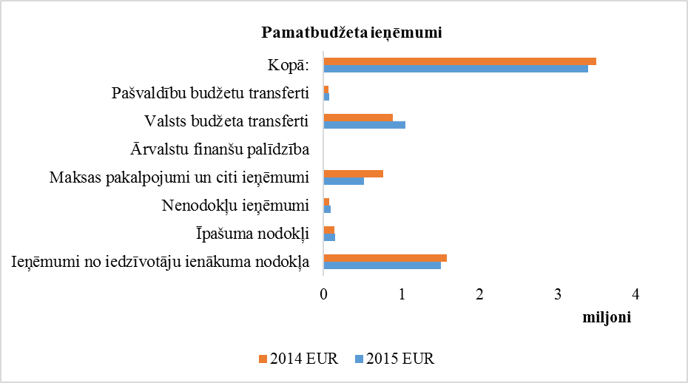

Līgatnes novada domes pamatbudžeta izdevumi atbilstoši ekonomiskajām kategorijām
 | 2015 | 2014
 | EUR | EUR
Atlīdzība | 1 531 389 | 1 707 234
Preces un pakalpojumi | 979 124 | 1 186 484
Procentu izdevumi | 15 538 | 34 844
Subsīdijas, dotācijas un sociālie pabalsti | 107 890 | 115 125
Uzturēšanas izdevumu transferti | 346 378 | 108 221
Kapitālie izdevumi | 468 745 | 205 117
Kopā: | 3 449 064 | 3 357 025

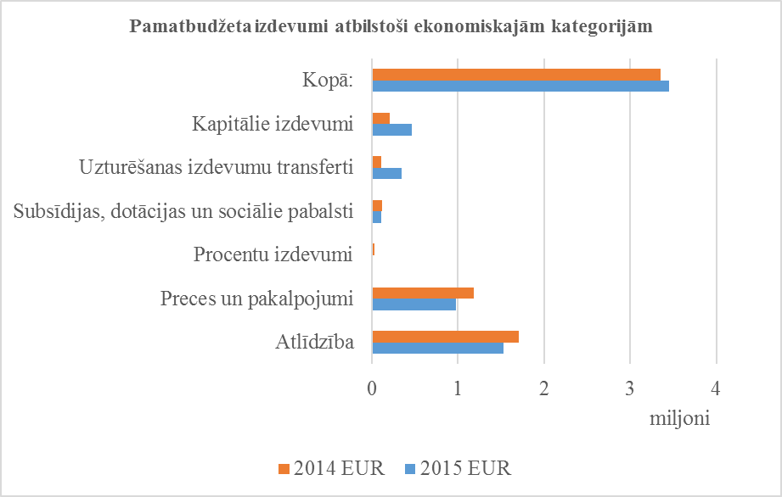

Līgatnes novada domes pamatbudžeta izdevumi atbilstoši funkcionālajām kategorijām
 | 2015 | 2014
 | EUR | EUR
Vispārējie valdības dienesti | 422 607 | 399 145
Sabiedriskā kārtība un drošība | 70 272 | 70 298
Ekonomiskā darbība | 201 607 | 259 894
Pašvaldības teritoriju un mājokļu apsaimniekošana | 886 069 | 924 906
Veselība | 3 713 | 3 281
Atpūta, kultūra un reliģija | 335 230 | 313 976
Izglītība | 1 211 526 | 1 085 166
Sociālā aizsardzība | 318 040 | 300 359
Kopā: | 3 449 064 | 3 357 025

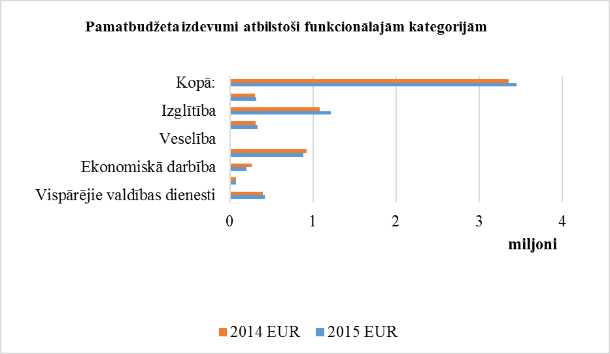

Līgatnes novada domes speciālā budžeta ieņēmumi
 | 2015 | 2014
 | EUR | EUR
Nodokļu ieņēmumi | 3 612 | 4 614
Valsts budžeta transferti | 95 361 | 90 792
Kopā: | 98 973 | 95 407

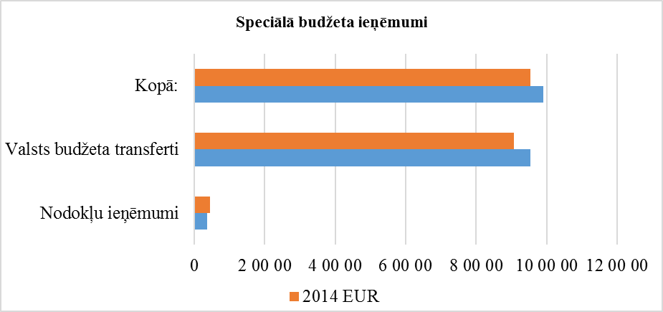

Līgatnes novada domes speciālā budžeta izdevumi atbilstoši ekonomiskajām kategorijām
 | 2015 | 2014
 | EUR | EUR
Preces un pakalpojumi | 86 832 | 67 424
Kapitālie izdevumi | 25 344 | 10 000
Kopā: | 112 176 | 77 424

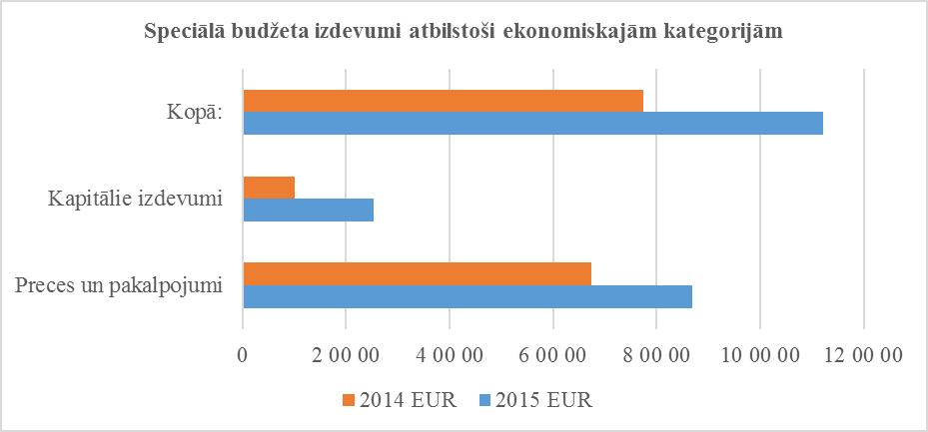

Līgatnes novada domes speciālā budžeta izdevumi atbilstoši funkcionālajām kategorijām
 | 2015 | 2014
 | EUR | EUR
Ekonomiskā darbība | 112 176 | 67 424
Pašvaldības teritoriju un mājokļu apsaimniekošana | 0 | 10 000
Kopā: | 112 176 | 77 424

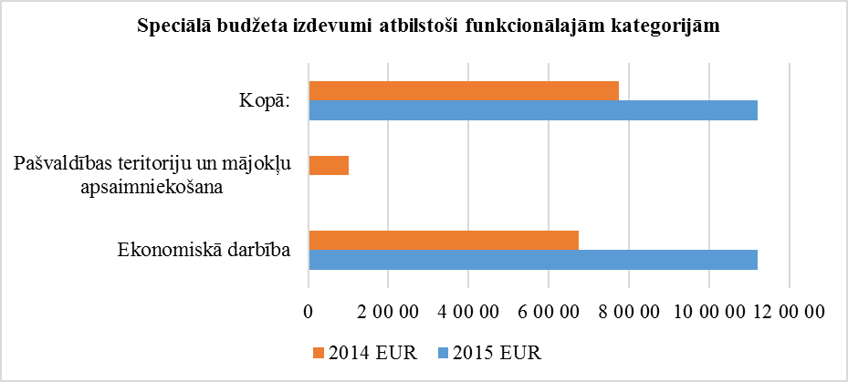
Līgatnes novada domes ziedojumu ieņēmumi
 | 2015 | 2014
 | EUR | EUR
Nenodokļu ieņēmumi | 0 | 63
Kopā: | 0 | 63

Līgatnes novada domes ziedojumu izdevumi atbilstoši ekonomiskajām kategorijām
 | 2015 | 2014
 | EUR | EUR
Kapitālie izdevumi | 2414 | 0
Kopā: | 2414 | 0

Līgatnes novada domes ziedojumu izdevumi atbilstoši funkcionālajām kategorijām
 | 2015 | 2014
 | EUR | EUR
Izglītība | 2414 | 0
Kopā: | 2414 | 0
Līgatnes novada domes saistību apmērs 2015. gadā
Gads | EUR
2015 | 92 625
2016 | 110 505
2017 | 158 085
2018 | 168 772
2019 | 160 349
2020 | 189 267
2021 | 156 976
Turpmākajos gados | 1 163 109
Kopsumma EUR | 2 199 688

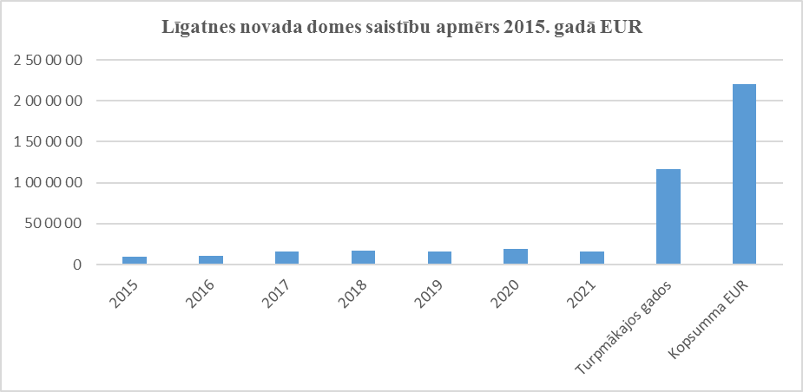

Kopsavilkuma ziņojums par kapitālsabiedrību finansiālās darbības ietekmi uz pašvaldības budžeta izdevumiem
2012.gada 27.decembrī apstiprināti Līgatnes novada domes „Kapitāla daļu pārvaldīšanas noteikumi”, kas nosaka, kā Līgatnes novada pašvaldībā tiek organizēta pašvaldībai piederošo kapitāla daļu pārvaldīšana un risināti jautājumi kapitālsabiedrību darbības uzraudzībai. Noteikumi ir izdoti ar mērķi nodrošināt informācijas pieejamību par kapitālsabiedrību darbību un finansiālo stāvokli, kā arī izvērtēt kapitālsabiedrību darbības lietderību. Katru gadu domes sēde, apstiprinot gada pārskatu, pēc valdes izvērstā ziņojumu tiek izvērtēta sabiedrības darbība, kā arī lemts par peļņas novirzīšanu.

Līgatnes novada pašvaldības kapitālsabiedrības, kas sagatavo finanšu pārskatus un informāciju pašvaldībai

SIA „Rehabilitācijas centrs “Līgatne”” kapitāla daļu turētājs pilnā apmērā ir Līgatnes novada pašvaldība. Centra pamatdarbības veidi ir veselības aprūpes pakalpojumu nodrošināšana, ēdināšanas, telpu īres un viesnīcu pakalpojumu nodrošināšana, tūrisma pakalpojumi un organizētās ekskursijas, ilgstošas sociālās aprūpes un sociālās rehabilitācijas pakalpojumu sniegšana, nedefinēti pārējie pakalpojumi.
SIA “Rehabilitācijas centrs “Līgatne”” apmaksātais pamatkapitāls ir EUR 1 675 885,-
Centra 2015. gada apgrozījums EUR 1022891, kas ir par 3.8% mazāks nekā 2014. gadā. 2015. gada apgrozījumu būtiski ietekmēja valsts apmaksāto veselības aprūpes pakalpojumu daļas finansējuma samazinājums par aptuveni EUR 36000,-.
Pārskata periodu SIA “Rehabilitācijas centrs “Līgatne” beidzis ar zaudējumiem EUR 75672,-, Zaudējumi skaidrojami ar valstī noteiktās minimālas algas pieaugumu par 12,5%, kura rezultātā Centrs, lai nodrošinātu samaksu darbiniekiem atbilstoši to ieguldījumam, bija spiests palielināt atalgojumu arī citiem darbiniekiem. Būtiska ietekme uz finanšu rādītājiem bija valsts pasūtījuma samazinājums par EUR 36000,-, kas paralēli izsauc citu ieņēmumu samazinājumu – par ēdināšanu, guļvietām, citiem blakuspakalpojumiem. Tāpat uz finanšu radītājiem ietekme ir “Senioru mājas” izveide, kuru izveidei Līgatnes novada dome palielināja SIA “Rehabilitācijas centrs “Līgatne”” pamatkapitālu par EUR 26000,-. Šis ieguldījums tika izlietots “Senioru mājas” izveidei, un finanšu atskaitēs ir kā izdevumi, bet ne ieņēmumi.
2015. gada 18. augustā Cēsu rajona tiesā ir pieņemts Lēmums par TAP (tiesiskās aizsardzības procesa) pasākumu plāna grozījumu apstiprināšanu, kura rezultātā tiek grozīts TAP plāna īstenošanas termiņš, kopā to nosakot uz 4 gadiem skaitot no 2014. gada 31. marta un samazināti kreditoru prasījumu pamatparāda daļa no nodrošinātajiem kreditoriem vienādā apmērā par kopējo summu EUR 52657,20.
2015. gada 16. novembrī Cēsu rajona tiesa pieņem lēmumu par TAP pasākumu plāna grozījumu apstiprināšanu, kura būtība ir ilgstošas sociālās aprūpes un sociālās rehabilitācijas pakalpojumu sniegšanas uzsākšana izveidojot “Senioru māju” un Centra pamatkapitāla palielināšana par EUR 46000,-
Pārskata perioda saimnieciskās darbības rezultāti kopumā vērtējami kā apmierinoši. Operacionālās peļņas rādītāji ir pozitīvi un zaudējumu galvenais iemesls ir amortizācijas atskaitījumi, kam nav tiešas un tūlītējas ietekmes uz uzņēmuma saistību izpildi pret piegādātājiem un TAP izpildes rādītājiem.
Uzņēmums ieguldījis būtisku darbu jauna, liela mēroga produkta izstrādē un ieviešanā izveidojot ilgstošas sociālās aprūpes un sociālās rehabilitācijas pakalpojumu “Senioru māja”. Tas dod pozitīvi raudzīties 2016. gada plānā un tā izpildē, jo “Senioru māja” ļaus būtiski diferencēt ar veselības pakalpojumu finansēšanu saistītos riskus un mazināt administratīvo izmaksu slogu un kopējiem darbības rādītājiem.
2015. gadā tiek turpināti priekšdarbi, lai sakārtotu centra īpašumtiesības stratēģiskā investora piesaistei.
SIA ”Līgatnes nami” kapitāla daļu turētājs pilnā apmērā ir Līgatnes novada pašvaldība. Uzņēmu pamatdarbības veids ir dzīvojamo ēku apsaimniekošana un pārvaldība. Pārskata gadā sabiedrības apsaimniekošanā bija 46 daudzdzīvokļu dzīvojamās mājas (29209 m² ), ar pieguļošo zemju kopējo platību (91146 m²).
SIA “Līgatnes nami” pamatkapitāls ir EUR 2840,- 2015. gadā uzņēmuma apgrozījums bija EUR 95967,- un uzņēmums strādājis ar EUR 11165,- peļņu, kuru paredzams novirzīt iepriekšējo periodu zaudējumu segšanai.
Sabiedrība sniedz namu apsaimniekošanas pakalpojumus, atstājot mājas finanšu izlietojuma galvenos jautājumus dzīvokļu īpašnieku pārvaldībā. Veic ēku tehniskā stāvokļa novērtējumu, avārijas situācijas novēršanas darbus, dažādu veidu būvdarbus, konsultē un dod ieteikumus mājas sakārtošanas jautājumos. Uzņēmumā nodarbināti pieci darbinieki un funkciju nodrošināšanai tiek slēgti līgumi ar ārpakalpojumu sniedzējiem.
Salīdzinoši ar iepriekšējiem periodiem uzņēmuma saimnieciskā darbība vērtējama kā apmierinoša. Kaut arī uzņēmums strādājis ar peļņu, ko izdevies panākt paaugstinot dzīvojamo māju apsaimniekošanas maksu, tomēr apsaimniekošanas maksa joprojām nesedz izmaksas, lai nodrošinātu augstas kvalitātes dzīvojamo māju pārvaldības produktu. Var uzskatīt, ka 2015. gads ir pavērsiena punkts gan uzņēmuma, gan tā piedāvāto pakalpojumu kvalitātīvai un kvantitatīvai augšupejai.
Lai turpmākajā periodā nodrošinātu pakalpojumu pieejamību un tās kvalitātes un efektivitātes uzlabošanos, tiek meklēti risinājumi uzņēmuma patstāvības stiprināšanai un tā sasaistei ar citiem tirgus spēlētājiem.
Turpmākā sabiedrības attīstība balstās uz esošā dzīvojamā fonda apsaimniekošanu, jaunu klientu piesaisti, esošo pakalpojumu kvalitātes uzlabošanu un jaunu pakalpojumu piedāvājumu.

SIA “Līgatnes komunālserviss” kapitāla daļu turētājs pilnā apmērā ir Līgatnes novada pašvaldība. Uzņēmuma pamatdarbības veids ir komunālo pakalpojumu sniegšana un citi servisa pakalpojumi, tai skaitā pašvaldības deleģētās funkcijas – teritoriju labiekārtošana, ceļu uzturēšana, Līgatnes pārceltuves un sabiedriskās pirts darbības nodrošināšana un citi.
SIA “Līgatnes komunālserviss” darbību uzsāka 2015. gada 1. aprīlī pārņemot Līgatnes novada domes Komunālo pakalpojumu un teritoriju labiekārtošanas nodaļas funkcijas. Uzņēmuma pamatkapitāls ir EUR 125340,-, ko veido pašvaldības naudiskais ieguldījums EUR 50000,- un transporta līdzekļu ieguldījums EUR 75340,- vērtībā.
Uzņēmuma neto apgrozījums 2015. gadā ir EUR 466456,- 56,5% no apgrozījuma veido komunālo pakalpojumu sniegšana, bet 43,5% citi servisa pakalpojumi. Uzņēmums 2015. gadā strādājis ar EUR 6806,- peļņu, ko paredzēts novirzīt tālākai uzņēmuma attīstībai.
Uzņēmuma pirmā nepilnā saimnieciskā darbības gada rādītāji vērtējami kā apmierinoši. Daudz līdzekļu un enerģijas ticis ieguldīts, lai izveidotu efektīvu pārvaldes un servisa struktūru un nodrošinātu caurspīdīgu, trešajām personām izprotamu uzskaites un atskaišu kārtību.
Pirmā darbības gada negatīvā iezīme ir fakts, ka uzņēmumam nav viena gada dati, lai strādātu ar ekonomiski pamatoties tarifiem. Rezultātā, pēc septiņu mēnešu datu analīzes, atspoguļojas tarifu neatbilstība faktiskajām izmaksu pozīcijām, kas kopumā uzņēmumam šai darbības gadā ir radījušas zaudējumus. 2016. gadā paredzēts šos jautājumus atrisināt, lai mazinātu uzņēmuma finansiālās darbības riskus.
2016. gadā nopietns akcents tiks likts uz uzņēmuma efektivitātes palielināšanu, lai uzņēmums spētu piedāvāt jaunus pakalpojumus par tirgū noteiktajām cenām.

Pasākumi, lai veicinātu iedzīvotāju informētību par pašvaldības darbību un viņu iespējām piedalīties lēmumu apspriešanā
Līgatnes novada dome lielu uzmanību velta, lai iesaistītu iedzīvotājus domes darbā un lēmumu pieņemšanā, un informētu par norisēm. Šo mērķu sasniegšanai Līgatnes un Augšlīgatnes pakalpojumu centros ir izveidotas un izvietotas „ierosinājumu kastītes”, bet Līgatnes novada mājaslapā www.ligatne.lv ir izveidota sadaļa – „vēstule domei”. Cikliski tiek izteikti mudinājumi izmantot šos un citus komunikāciju kanālus, lai sniegtu ierosinājumus, sūdzības, atsauksmes, idejas u.t.t., kuru realizācijai nepieciešams pašvaldības atbalsts. Ir izveidota iesniegumu iesniegšanas un aprites kārtība, kas nodrošina, ka ikkatrs iedzīvotājs var vērsties vienā vai otrā iedzīvotāju apkalpošanas centrā un sniegt rakstisku vai mutisku iesniegumu par sev interesējošiem jautājumiem.
Informētības nodrošināšanai ir izveidota un tiek aktīvi uzturēta novada mājaslapa un izdots laikraksts „Līgatnes novada ziņas”, kas kā laikraksta „Līgatnes ziņas” ielikums tiek tiražēts 1000 eksemplāros un bez maksas izplatīts novada iedzīvotājiem katra mēneša trešajā piektdienā. Katru mēnesi laikrakstā tiek atspoguļoti veiktie saimnieciskie darbi un esošie projekti. Laikraksta ielikumus arī iespējams skatīt elektroniski novada mājaslapā.
Līgatnes novada domes administrācija regulāri organizē iedzīvotāju sapulces, nodrošinot attālāk dzīvojošo iedzīvotāju nokļūšanu dzīvesvietā pēc sapulcēm.
Līgatnes novada domes priekšsēdētājs ne retāk kā vienu reizi gadā sniedz interviju – atskaiti par novadā paveikto, kas tiek balstīta uz partiju programmām un priekšvēlēšanu solījumiem.

Veiktie pasākumi pašvaldības vadības pilnveidošanai
Veicot Administratīvi teritoriālo reformu novadā tika izveidota tāda pārvaldes struktūra, kas apvieno labāko no Līgatnes pilsētas un Līgatnes pagasta pieredzēm saskaņā ar novada izveides projektu. Novada domes administrācija un izpildinstitūcijas ir sadalītas struktūrvienībās ar konkrēti definētiem uzdevumiem un mērķiem. Pašvaldībā ir izveidota horizontālā vadības sistēma, kas nodrošina tiešu informācijas apmaiņu starp struktūrvienību vadītājiem un speciālistiem. Tā veicina vadītāju un speciālistu atbildības palielināšanu, lēmumu pieņemšanas patstāvību un ātrāku mērķu sasniegšanu. Sadarbības darba koordinācijai un pilnveidošanai vienu reizi divās nedēļās notiek struktūrvienību vadītāju sanāksmes.
Apkalpošanas struktūra darbojas pēc „vienas pieturas aģentūras” principa, bet sistēma tiek pilnveidota. Paralēli „labākā risinājuma” meklējumiem tiek veidota sistēma ar mērķi ieviest kvalitātes vadības sistēmu.

Valsts kontroles revīzijas atzinumi un domes veiktie pasākumi atklāto trūkumu novēršanai

2015.gadā Līgatnes novada domes darbinieki, piesaistot konsultantus, izstrādājuši, aktualizējuši un ieviesuši virkni pašvaldības darba organizāciju regulējošus dokumentus, atbilstoši Valsts kontroles revīzijas „Par Latvijas Republikas 2013.gada pārskata par valsts budžetu izpildi un par pašvaldību budžetiem gada pārskata daļu” ieteikumiem. Tāpat, ir veiktas atbilstošas darba organizācijas izmaiņas un darbinieku pienākumu pārdale un veiktas būtiskas izmaiņas, lai ieviestu ikdienas darbu un izlietoto resursu kontroles principus. Tāpat ar SIA “Līgatnes komunālserviss” izveidi un komunālo pakalpojumu grāmatvedības uzskaites sistēmas reorganizāciju rit noslēdzošie darbi Valsts kontroles ieteikumu par komunālo pakalpojumu tarifu veidošanā ieviešanā. Papildus tiek strādāts pie pašvaldības iekšējās kontroles vadības sistēmas izveides. Detalizēti ar Valsts kontroles ziņojumu par Līgatnes novada pašvaldību var iepazīties, Valsts kontroles mājas lapā lrvk@lrvk.gov.lv.

Revidenta ziņojums par finanšu pārskatu
Mēs esam veikuši LĪGATNES NOVADA PAŠVALDĪBAS (turpmāk tekstā „Pašvaldība”) 2015. gada finanšu pārskata revīziju. Revidētais 2015. gada finanšu pārskats ietver:
- 2015. gada 31. decembra pārskatu par Pašvaldības finansiālo stāvokli – veidlapa Nr.1 "Bilance",
- 2015. gada pārskatu par Pašvaldības darbības finansiālajiem rezultātiem – veidlapa Nr.4-3,
- Pašvaldības pašu kapitāla (neto aktīva) izmaiņu pārskatu par 2015. gadu – veidlapa Nr.4-1,
- Pašvaldības naudas plūsmas pārskatu par 2015. gadu – veidlapa Nr.2-NP,
- konsolidētā finanšu pārskata pielikumus, kas noteikti Latvijas Republikas Ministru Kabineta noteikumu Nr. 1115 „Gada pārskata sagatavošanas kārtība” 4.5. punktā, grāmatvedības uzskaites pamatprincipu aprakstu, pārskatu skaidrojumus, t.sk. skaidrojumus par budžeta izpildi.

Šis finanšu pārskats ir sagatavots, apvienojot Pašvaldības struktūrvienību finanšu pārskatus, kā norādīts finanšu pārskata pielikumā. Pašvaldības radniecīgās sabiedrības nav konsolidētas šajā finanšu pārskatā.
Vadības atbildība par finanšu pārskata sagatavošanu
Vadība ir atbildīga par šī finanšu pārskata sagatavošanu un tajā sniegtās informācijas patiesu atspoguļošanu saskaņā ar Latvijas Republikas Ministru kabineta 2013. gada 15. oktobra noteikumu Nr. 1115 „Gada pārskata sagatavošanas kārtība” nosacījumiem, kā arī par tādu iekšējo kontroli, kādu vadība uzskata par nepieciešamu, lai nodrošinātu finanšu pārskata, kas nesatur ne krāpšanas, ne kļūdu izraisītas būtiskas neatbilstības, sagatavošanu.

Revidentu atbildība
Mēs esam atbildīgi par atzinumu, ko, pamatojoties uz mūsu veikto revīziju, izsakām par šo finanšu pārskatu. Mēs veicām revīziju saskaņā ar Starptautiskajiem revīzijas standartiem. Šie standarti nosaka, ka mums jāievēro ētikas prasības un jāplāno un jāveic revīzija tā, lai iegūtu pietiekamu pārliecību par to, ka finanšu pārskatā nav būtisku neatbilstību.
Revīzija ietver procedūras, kas tiek veiktas, lai iegūtu revīzijas pierādījumus par finanšu pārskatā uzrādītajām summām un atklāto informāciju. Procedūras tiek izvēlētas, pamatojoties uz revidentu profesionālu vērtējumu, ieskaitot krāpšanas vai kļūdu izraisītu būtisku neatbilstību riska novērtējumu finanšu pārskatā. Veicot šo riska novērtējumu, revidenti ņem vērā iekšējo kontroli, kas izveidota, lai nodrošinātu finanšu pārskata sagatavošanu un tajā sniegtās informācijas patiesu atspoguļošanu, ar mērķi noteikt apstākļiem piemērotas revīzijas procedūras, bet nevis lai izteiktu atzinumu par kontroles efektivitāti. Revīzija ietver arī pielietoto grāmatvedības uzskaites principu un vadības veikto grāmatvedības aplēšu pamatotības izvērtējumu, kā arī finanšu pārskata vispārējā izklāsta izvērtējumu.
Uzskatām, ka mūsu iegūtie revīzijas pierādījumi ir pietiekami un atbilstoši mūsu revidentu atzinuma izteikšanai.
Atzinums
Mūsuprāt, iepriekš minētais finanšu pārskats sniedz patiesu un skaidru priekšstatu par LĪGATNES NOVADA PAŠVALDĪBAS finansiālo stāvokli 2015. gada 31. decembrī, kā arī par tās darbības finanšu rezultātiem un naudas plūsmām 2015. gadā, saskaņā ar Latvijas Republikas Ministru kabineta 2013. gada 15. oktobra noteikumu Nr.1115 „Gada pārskata sagatavošanas kārtība” nosacījumiem.

Ziņojums par citu juridisko un regulējošo prasību izpildi
Mēs esam iepazinušies arī ar vadības ziņojumu par 2015. gadu, kas atspoguļots gada pārskata sadaļā Vadības ziņojums - ZINO, un neesam atklājuši būtiskas neatbilstības starp šajā vadības ziņojumā un 2015. gada finanšu pārskatā atspoguļoto finanšu informāciju.
SIA „Auditorfirma Inspekcija”
Licence Nr. 13
Māris Biernis
Valdes priekšsēdētājs
Zvērināts revidents Sertifikāts Nr. 148

